**UNIVERSIDAD PRIVADA ANTONIO GUILLERMO URRELO**



**Facultad de Ingeniería**

**Carrera Profesional de Ingeniería Ambiental y Prevención de Riesgos**

**CARACTERIZACIÓN DE RESIDUOS SÓLIDOS MUNICIPALES Y SU PROYECCIÓN DE ACUMULACIÓN EN EL DISTRITO DE ASUNCIÓN – PROVINCIA Y REGIÓN CAJAMARCA 2021**

**Autor:**

**Bach. Eddson Mostacero Alva**

**Asesor:**

**Asesor: Dr. Miguel Ángel Arango Llantoy**

**Cajamarca – Perú 2021**

**UNIVERSIDAD PRIVADA ANTONIO GUILLERMO URRELO**



**Facultad de Ingeniería**

**Carrera Profesional de Ingeniería Ambiental y Prevención de Riesgos**

**CARACTERIZACIÓN DE RESIDUOS SóLIDOS MUNICIPALES Y SU PROYECCIÓN DE ACUMULACIÓN EN EL DISTRITO DE ASUNCIÓN – PROVINCIA Y REGIÓN CAJAMARCA 2021**

**Autor:**

**Bach. Eddson Mostacero Alva**

**Asesor:**

**Asesor: Dr. Miguel Ángel Arango Llantoy**

**Cajamarca – Perú**

**2021**

COPYRIGHT © 2021 BY

EDDSON MOSTACERO ALVA

Todos los derechos reservados

**UNIVERSIDAD PRIVADA ANTONIO GUILLERMO URRELO FACULTAD DE INGENIERÍA**

**ESCUELA PROFESIONAL DE INGENIERÍA AMBIENTAL Y PREVENCIÓN DE RIESGOS**

**APROBACIÓN DE TESIS PARA OPTAR TÍTULO PROFESIONAL**

**CARACTERIZACIÓN DE RESIDUOS SóLIDOS MUNICIPALES Y SU PROYECCIÓN DE ACUMULACIÓN EN EL DISTRITO DE ASUNCIÓN – PROVINCIA Y REGIÓN CAJAMARCA 2021**

**Presidente:** Mag. Alcibíades Aurelio Martos Diaz

**Secretario:** Mag. Gary Christiam Farfán Chilicaus

**Vocal:** Dr. Miguel Ángel Arango Llantoy

**Asesor:** Dr. Miguel Ángel Arango Llantoy

# **DEDICATORIA**

A Dios, por haberme dado la vida y permitirme haber llegado a esta etapa de mi formación profesional, mis padres Fredi y Mary por ser los pilares más importantes en mi vida, y por demostrarme siempre su apoyo incondicional y orientación durante mis estudios universitarios.

# **AGRADECIMIENTO**

* A la Universidad Privada Antonio Guillermo Urrelo y a los profesores de la carrera profesional de ingeniería ambiental, por los aprendizajes recibidos para mi formación profesional.
* A la Municipalidad Distrital de Asunción, por haberme permitido el uso de sus metodologías para la realización del estudio de caracterización de residuos sólidos municipales.
* A mi asesor Dr. Miguel Ángel Arango Llantoy, por haberme guiado en la elaboración, ejecución y culminación del presente informe de tesis.

# **RESUMEN**

En el distrito de Asunción, provincia y región de Cajamarca, se producen unos volúmenes considerables de residuos sólidos los cuales son una de las principales causas que contribuyen a la contaminación ambiental porque no se realiza correctamente el manejo de estos que se generan; los cuales evidencian impactos ambientales muy altos, donde se ven afectados el aire, por la generación de olores putrefactos producto de la descomposición de los residuos sólidos orgánicos que son los que más se producen, al paisaje (contaminación visual) por la acumulación en lugares inapropiados, al agua por vertimientos de estos al sistema de alcantarillado y en menor grado pero significativo a la salud de los actores principales, por reproducción excesiva de animales infecto contagiosos.

La caracterización de residuos sólidos, responde a la determinación de las principales maneras y características de estos, básicamente consistió en una determinación, en base a porcentajes y datos de los principales elementos que lo constituyen las cantidades y variaciones de las mismas a través del tiempo, además de la estimación de algunas de sus propiedades físicas (humedad, densidad, etc.).

Lo importante de una caracterización es que nos permitió conocer la composición de los residuos sólidos domiciliarios y no domiciliarios del distrito y este conocimiento permitió analizar la proyección de acumulación en una celda de disposición final de los residuos sólidos municipales en la localidad de Asunción.

# **ABSTRACT**

In the district of Asunción, province and region of Cajamarca, considerable volumes of solid waste are produced, which are one of the main causes that contribute to environmental contamination because the management of these that are generated is not carried out correctly; which show very high environmental impacts, where the air is affected, by the generation of putrefactive odors product of the decomposition of organic solid waste that is the most produced, to the landscape (visual pollution) by accumulation in inappropriate places , to water due to discharges of these to the sewage system and to a lesser but significant degree to the health of the main actors, due to excessive reproduction of infectious contagious animals.

The characterization of solid waste, responds to the determination of the main ways and characteristics of these, basically consisted of a determination, based on percentages and data of the main elements that constitute the amounts and variations thereof over time, in addition to the estimation of some of its physical properties (humidity, density, etc.).

The important thing about a characterization is that it allowed us to know the composition of residential and non-residential solid waste in the district and this knowledge allowed us to design the accumulation projection in a final disposal cell for municipal solid waste in the town of Asunción.

# **ÍNDICE**

**DEDICATORIA** 5

**AGRADECIMIENTO** 6

**RESUMEN** 7

**ABSTRACT** 8

**ÍNDICE** 9

**LISTA DE TABLAS** 11

**LISTA DE ILUSTACIONES** 13

**CAPITULO I: INTRODUCCIÓN** 14

**1.** **Planteamiento del problema** 14

**1.1.** **Descripción del problema** 14

**1.2.** **Definición del problema** 15

**1.3.** **Objetivos** 15

**1.4.** **Justificación e importancia** 16

**CAPITULO II: MARCO TEÓRICO** 17

**2.** **Fundamentos teóricos de la investigación** 17

**2.1.** **Antecedentes teóricos** 17

**2.2.** **Marco teórico** 22

**2.3.** **Marco conceptual** 31

**2.4.** **Hipótesis de la investigación** 35

**CAPITULO III: MÉTODO DE INVESTIGACIÓN** 37

**3.** **Metodología** 37

**3.1.** **Tipo de investigación** 37

**3.2.** **Diseño de investigación** 37

**3.3.** **Área de investigación** 37

**3.4.** **Población** 39

**3.5.** **Muestra** 39

**3.6.** **Zonificación del distrito.** 40

**3.7.** **Determinación y proyección de la población actual** 41

**3.8.** **Técnicas e instrumentos de recolección de datos** 42

**3.9.** **Determinación de la humedad.** 47

**3.10.** **Recolección de muestras de generadores de residuos sólidos no domiciliarios y especiales** 48

**3.11.** **Proyección de acumulación de residuos sólidos municipales.** 49

**3.12.** **Equipos y materiales.** 49

**3.13.** **Técnicas de procesamiento y análisis de datos** 50

**3.14.** **Interpretación de datos** 51

**CAPITULO IV: RESULTADOS Y DISCUSIÓN** 52

**4.1.** **Resultados y análisis de caracterización de residuos sólidos.** 52

**4.2.** **Proyección de acumulación.** 71

**4.3.** **Comprobación de hipótesis** 74

**CAPITULO V: CONCLUSIONES Y RECOMENDACIONES** 75

**5.1.** **Conclusiones** 75

**5.2.** **Recomendaciones** 76

**REFERENCIAS BIBLIOGRÁFICAS** 77

**LISTA DE ABREVIATURAS** 79

**GLOSARIO** 80

**ANEXOS** 82

**Anexo A. Álbum fotográfico** 82

**Anexo B. Resultados de laboratorio** 84

# 

# **LISTA DE TABLAS**

**Tabla 1.** Operacionalización de las variables 36

**Tabla 2.** Representatividad por nivel socio-económico en generadores domiciliarios 39

**Tabla 3.** Determinación de la Muestra 40

**Tabla 4.** Tasa de Crecimiento Intercensal – Asunción. 41

**Tabla 5.** Principales actividades económicas 42

**Tabla 6.** Composición de residuos solidos 46

**Tabla 7.** Relación de materiales e insumos 50

**Tabla 8.** Determinación de la generación percapita de residuos sólidos domiciliarios 52

**Tabla 9.** Estadística descriptiva de la Generación percapita 54

**Tabla 10**. Determinación de la densidad de residuos sólidos domiciliarios 55

**Tabla 11.** Promedio de la densidad de residuos sólidos municipales 56

**Tabla 12.** Estadística descriptiva de la densidad de residuos sólidos. 56

**Tabla 13.** Composición de residuos sólidos domiciliarios 57

**Tabla 14.** Estadística descriptiva de la Composición de residuos sólidos municipales 59

**Tabla 15.** Estadística descriptiva de residuos sólidos reaprovechables 59

**Tabla 16.** Resultados de cálculo de humedad de residuos sólidos orgánicos domiciliarios 62

**Tabla 17.** Estadística descriptiva de la humedad de residuos sólidos orgánicos. 62

**Tabla 18.** Resultados de la generación de residuos no domiciliarios 63

**Tabla 19.** Resultados totales de generación de residuos no domiciliarios 64

**Tabla 20.** Resultados de densidad de residuos sólidos no domiciliarios 64

**Tabla 21.** Estadístico descriptivo de la densidad de residuos sólidos no domiciliarios 65

**Tabla 22.** Resultados de composición de residuos sólidos no domiciliarios 66

**Tabla 23.** Estadísticos descriptivos de composición de residuos sólidos no domiciliarios 68

**Tabla 24.** Estadísticos descriptivos de composición de residuos sólidos orgánicos e inorgánicos no domiciliarios 68

**Tabla 25.** Resultados generación de residuos sólidos Municipales. 70

**Tabla 26.** Generación total de residuos sólidos municipales 71

**Tabla 27.** Generación percapita municipal 71

**Tabla 28.** Crecimiento de la población. 71

**Tabla 29.** Análisis de la proyección de los residuos sólidos 72

**Tabla 30.** Análisis de la proyección de los residuos sólidos – ANOVA. 73

**Tabla 31.** Análisis de la proyección de población - coeficiente. 73

# **LISTA DE ILUSTACIONES**

**Ilustración 1.** Composición de residuos sólidos a nivel nacional 28

**Ilustración 2.** Ubicación geográfica del distrito de Asunción 38

[**Ilustración 3.** Ubicación de Unidades Experimentales 38](https://d.docs.live.net/008fc19c0de0620a/Escritorio/PROYECTO%20DE%20TESIS%202020/ULTIMA/Tesis%20-%20Informe%20Final.docx#_Toc79604865)

**Ilustración 4.** Tipo de Residuos Sólidos Domiciliario 60

**Ilustración 5.** Residuos Reaprovechables – Domiciliarios 61

**Ilustración 6.** Residuos No Aprovechables – Domiciliarios. 61

**Ilustración 7.** Tipo de Residuos Sólidos No Domiciliario 69

**Ilustración 8.** Tipo de Residuos Sólidos no Domiciliario Aprovechable. 69

**Ilustración 9.** Residuos Sólidos No Aprovechables - No Domiciliario. 70

**Ilustración 10.** Tendencia de crecimiento de población 72

**Ilustración 11.** Coordinación con la Sub Gerencia de Desarrollo Económico, Medio Ambiente y Servicios Públicos de la Municipalidad Distrital de Asunción. 82

**Ilustración 12.** Identificación de viviendas y establecimientos comerciales para la participación del EC. 82

**Ilustración 13.** Segregación de las muestras. 83

**Ilustración 14.** Recolección de Muestras de Residuos Sólidos Orgánicos. 83

[**Ilustración 15.** Informe de Resultados 84](https://d.docs.live.net/008fc19c0de0620a/Escritorio/PROYECTO%20DE%20TESIS%202020/ULTIMA/Tesis%20-%20Informe%20Final.docx#_Toc79604877)

# **CAPITULO I: INTRODUCCIÓN**

## **Planteamiento del problema**

### **Descripción del problema**

En el Distrito de Asunción, provincia y región de Cajamarca, no existe una adecuada gestión de residuos sólidos municipales lo cual causa un malestar en la población, sumado a ello el manejo inadecuado de los residuos sólidos origina la formación de focos infecciosos y proliferación de vectores (moscas, roedores, etc.) poniendo en riesgo la salud de los pobladores.

Según Jaramillo (2003), la mala disposición de residuos genera deterioro al ambiente; uno de los impactos directo, es la contaminación de fuentes hídricas, tanto superficiales como subterráneas. Esta se da porque se realizan vertimiento de basuras en ríos, quebradas, canales y arroyos, así como la descarga del líquido percolado o lixiviado, producto de la descomposición de los desechos en los botaderos a cielo abierto o cuando se depositan en lugares inapropiados.

La generación y caracterización de los residuos sólidos municipales, permitirá evaluar parámetros muy importantes para la toma de decisiones en lo que se refiere a proyección de acumulación en la disposición final de los desechos sólidos, por ello se debe poner especial atención a este parámetro desde la planificación de todo el trabajo de Investigación junto con la selección de la muestra hasta su análisis estadístico.

Dentro de esta tesis se analizan los residuos sólidos municipales domiciliarios y no domiciliarios utilizando la metodología propuesta por el ministerio del medio ambiente en su Plan de Manejo de Residuos Sólidos para las Municipalidades a nivel nacional, los cuales se han estado utilizando para determinar la cantidad y características de los residuos sólidos domiciliarios y no domiciliario pretendiendo mejorar la calidad de vida de la población.

Investigaremos en esta tesis la información cuantitativa, utilizando métodos de muestreo estadístico y análisis señalados, para la determinación de la generación percápita, generación total, composición, densidad, humedad, con la finalidad de fundamentar las conclusiones y adecuaciones necesarias para el establecimiento de proyección de acumulación en un determinado tiempo.

### **Definición del problema**

¿La caracterización de los residuos sólidos municipales nos permiten determinar la generación per cápita, generación total, composición, densidad, humedad de los residuos sólidos municipales a fin de proyectar su acumulación en el distrito de Asunción, en la provincia y región de Cajamarca 2021?

### **Objetivos**

#### **Objetivo general**

Caracterizar y proyectar la acumulación de los residuos sólidos municipales en el distrito de Asunción, provincia y región de Cajamarca.

#### **Objetivos específicos**

* Determinar la generación per cápita (GPC), total, clase o tipo, composición, densidad y humedad de residuos sólidos municipales del Distrito de Asunción, Provincia y Región de Cajamarca.
* Determinar la proyección de la acumulación de residuos sólidos en base al crecimiento de la población del distrito de Asunción, Provincia y Región de Cajamarca.

### **Justificación e importancia**

El manejo inadecuado de los residuos sólidos genera una problemática ambiental en la ciudad de Asunción, lo cual rompe con el equilibrio ecológico y dinámico del ambiente que se origina porque el tipo de sistema no cumple con las expectativas de aprovechamiento de residuos, no se cuenta con la actividad establecida para la disminución de residuos sólidos en la fuente, la falta de organización y planeación de la actividad de reciclaje y reutilización de residuos y la más importante la carencia de una cultura ambiental; lo que se ve reflejado en la organización del municipio.

La generación de residuos sólidos y los impactos negativos que se puede generar al ambiente y a la salud de las personas producto de una inadecuada gestión de los mismos, es un tema que en nuestro país sigue siendo motivo de preocupación, por ello con la nueva Ley de Gestión Integral de los residuos sólidos se busca que los gobiernos locales tomen un rol muy importante y están obligados a gestionar los residuos sólidos municipales de su jurisdicción con la finalidad de prevenir y mitigar de los impactos negativos que pueden causar al ambiente.

Esta investigación permitirá a la Municipalidad Distrital de Asunción conocer, a través de la caracterización de residuos sólidos, las cantidades de residuos generados por cada habitante, así como la composición y las características físicas y químicas de los residuos que se generan en el distrito. Esta información servirá de base a la municipalidad para conocer la proyección de acumulación de los residuos sólidos en las celdas destinadas para la disposición final, así mismo se podrá definir en porcentaje los residuos sólidos que podrían ser aprovechados.

# **CAPITULO II: MARCO TEÓRICO**

## **Fundamentos teóricos de la investigación**

### **Antecedentes teóricos**

(MINAM, 2019) registró un valor de GPC de 0,64 kg/Hab/día en el ámbito nacional, así como la composición física de los residuos sólidos municipales en nuestro país se compone en promedio de un 58% de residuos orgánicos, un 18% de material reciclable, y un 24 % de otros residuos de la fracción reciclable.

Ojeda (2016) refiere que la generación per cápita de residuos sólidos, es una medida muy importante para la toma de decisiones de administración y disposición final de los desechos sólidos.

(Oliveira, 2014) La elevada producción de residuos sólidos municipales y el defectuoso manejo de los mismos se ha convertido en un problema constante en la mayoría de ciudades del país debido a diversos factores tales como el crecimiento exponencial de la población, el aumento de residuos generados crece progresivamente, contaminando el suelo, el agua, el aire y para su disposición ocupa elevados espacios por lo que se ha convertido en un problema social y de salud pública, a partir del año 2001 el Estado Peruano favorece las políticas como leyes y regulaciones los cuales instituyen las obligaciones de los municipios en materia ambiental, estableciendo actualizaciones de normas y leyes con procesos administrativos de supervisión, fiscalización y sanción a los generadores de los residuos sólidos.

Cuellar, Chiri & Fidel (2014), encontraron los siguientes valores de los parámetros de caracterización de residuos sólidos Municipales del distrito de Ate: 0.662 kg/hab/día de GPC, 161.21 kg.m3 de densidad, 57.04 % de humedad y en la composición física predomina la materia orgánica con 55.80%. Con respecto a la segregación de los residuos sólidos domiciliarios para su reaprovechamiento sólo el 83% de los encuestados indicó que están dispuestos a hacerlo, mientras que para los residuos sólidos no domiciliarios sólo el 45% manifestaron que lo harían.

En el Estudio de caracterización de residuos sólidos Municipales de Breña, realizado por Medina & Pardo (2016), se encontró los siguientes valores de los parámetros de caracterización: 0.73 kg/hab/día de GPC; la densidad 193.67 kg.m3 y en la composición física se menciona que el componente mayoritario (55%) es la materia orgánica. Del resultado de la encuesta se obtuvo que el 95% está conforme con el servicio de recolección de residuos sólidos. El 56% de los encuestados manifestó colabora con la segregación en la fuente con fines de reaprovechamiento. La GPC municipal fue de 1.28 kg/Hab/día.

En el Estudio de caracterización de residuos sólidos, realizado en la Municipalidad de Comas (2014), se obtuvo los siguientes parámetros de caracterización: GPC domiciliaria de 0.538 kg/Hab/día, GPC municipal de 0.807 kg/Hab/día, la densidad de 176 kg.m3, la humedad promedio de 21.95% y en la composición, el componente en mayor porcentaje fue la materia orgánica (62.06%), los residuos reaprovechables representan un 13.72%. De la encuesta aplicada, el 94% de la población hace uso del servicio de limpieza pública, el 50% de las familias prefiere que la frecuencia de recolección sea diaria, 34% de las familias no reciclan, 60% lo hace permanentemente y un 5% de manera esporádica.

(Vera, 2015) Los valores de los parámetros de caracterización de los residuos sólidos para el distrito de Santo Tomás, Chumbivilcas, son: generación per cápita, 0.36 kg/Hab/día; la densidad promedio de los residuos sin compactar fue 124.9 kg.m3 para los RS domiciliarios y 72 kg/m3 para los RS de origen comercial; la humedad fue de 27.23% y 38.96% para los RS domiciliarios y no domiciliarios respectivamente. Entre sus componentes principales se tienen: materia orgánica 56.9%, papel 3.4%, cartón 4.2% vidrio 0.8%, plástico PET 4.9%, bolsas 9.5%, metal 4% y textiles 1%. El 82% de los encuestados considera que el servicio de limpieza pública es regular, el 33% recomienda que el recojo de los residuos sólidos debe hacerse cada día, el 29% está dispuesto a pagar mensualmente S/. 3.00 o menos por el recojo de los residuos sólidos, 94% de las familias no reciclan sus residuos porque no saben cómo hacerlo y 75% están dispuestos a recibir charlas sobre sensibilización.

En el distrito de Desaguadero, Puno, Sarmiento (2015), encontró los siguientes valores para los parámetros de caracterización de los residuos sólidos: generación per cápita, 0.50 kg/hab/día; la densidad promedio de los residuos sin compactar fue 423.44 kg.m3; los tres componentes mayoritarios fueron: orgánica con 36.8%, plásticos 25.48% y cartón 14.94%. Asimismo, de cobertura de la recolección de los residuos en el distrito es 65% y el manejo de los residuos es inadecuado.

(ECOLOGY YASJOMI E.I.R.L., 2016) Los valores de los parámetros de caracterización de los residuos sólidos, para el área urbana del distrito de Trujillo fueron: generación per cápita, 0.910 kg/Hab/día; la densidad promedio de los residuos sin compactar fue 250 kg.m3 los componentes mayoritarios fueron: materia orgánica 59%, residuos reaprovechables 23%, RAEE 0.94% y residuos no recuperables 17.06%. El contenido de humedad de los residuos sólidos fue 38%.

Los valores de los parámetros de caracterización de los residuos sólidos, para la Municipalidad Provincial de Chota en el año 2019 fueron: generación per cápita domiciliaria 0.38 kg/hab/día, la generación para establecimientos comerciales fue 5.09 Tn/día; la densidad promedio de los residuos domiciliarios y comerciales, sin compactar fue 211.23 kg/m3.

Según Sangama (2017) en su estudio denominado ‘’Caracterización de residuos sólidos municipales del distrito de Caynarachi, Lamas 2016’’ determinó que la GPC de residuos sólidos domiciliarios fue de 0.57kg.hab.día (1.75 Ton/día), y la generación de Residuos Sólidos no Domiciliarios fue de 0.178 Ton/día, lo que hace un total de 1.93 Ton/día de residuos sólidos municipales. La composición de residuos sólidos fue: 69.82% de materia Orgánica, 4.98% de telas y textiles, 3.79% de plástico duro, 3.51% de cartón, 2.77% latas, 2.72%de plástico duro y los demás componentes en menor porcentaje. La densidad sin compactar de los Residuos Sólidos domiciliarios fue 215.kg.m3, el porcentaje de humedad promedio de los Residuos Sólidos domiciliarios y no domiciliarios fueron respectivamente 36% y 26%.

Según Quispe (2018) en su investigación denominada “Estudio de caracterización de residuos sólidos municipales en el distrito de Huancabamba, provincia de Oxapampa – Región Pasco – 2017’’, obtuvo como resultado que el valor de la GPC es de 0.440 kg/Hab/día, la generación total de residuos sólidos domiciliarios es 0.952 Ton/día, las características de los componentes de los residuos encontrados son: Materia Orgánico es de 55.98%, papel representa el 1.85%, Cartón representa el 2.14%,Vidrio representa el 2.21%, Plástico PET representa el 2.25%, plástico duro fue de 6.39% y los demás en menor porcentaje. En cuanto a la generación de residuos sólidos no domiciliarios es de 0.140 Ton/día.

Según Mendieta (2019) en su estudio denominado “Caracterización de residuos sólidos Municipales para el Diseño de un Relleno Sanitario Manual en el Distrito de Pachia- Tacna”, los resultados obtenidos del estudio indican que la GPC en Pachia es de 0,404 Kg/Hab/día en el año 2017, la densidad de los residuos sólidos fue de 103,504 Kg/m3. En la composición física, la materia orgánica comprende el 10,473%, el segundo componente de mayor representatividad son los residuos sanitarios con un 12,40%. Por otro lado, la humedad de los residuos domiciliarios y no domiciliarios es de 36% y 26% respectivamente. El área sugerida para el Relleno Sanitario Manual fue de 1.84 Ha.

Los valores de los parámetros de caracterización de los residuos sólidos, para la Municipalidad distrital de Los Baños del Inca, Cajamarca: generación per cápita domiciliaria 0.44 kg/Hab/día, generación comercial 1.051 Tn/día, la generación de residuos municipales fue 24.53 Tn/día; la densidad promedio de los residuos domiciliarios sin compactar fue 221.29 kg.m3. Los componentes en mayor cantidad fueron: materia orgánica 33.79%; materia inorgánica 46.78% y residuos no aprovechables 19.43%.

### **Marco teórico**

#### **Marco legal.**

* Ley N° 28611, Ley General del Ambiente.
* Ley N° 27972, Ley Orgánica de Municipalidades.
* Ley N° 29419, Ley que Regula la Actividad de los Recicladores.
* Decreto Legislativo Nº 1278. Decreto Legislativo que aprueba la Ley de Gestión Integral de Residuos Sólidos y sus modificatorias.
* Decreto Supremo Nº 014-2017-MINAM, que aprueba el Reglamento del Decreto Legislativo N° 1278, Decreto Legislativo que aprueba la Ley de Gestión Integral de Residuos Sólidos.
* Resolución Ministerial N° 457-2018-MINAM, que aprueba la Guía para la caracterización de residuos sólidos municipales.

La gestión de residuos sólidos se está convirtiendo en un tema principal en nuestro país y el mundo, lo cual guarda relación la problemática ambiental que estamos viviendo. La gestión integrada de los residuos es el término aplicado a todas las actividades asociadas con el manejo de los diversos flujos de residuos dentro de la sociedad, y su meta básica es administrarlo de tal forma que sean compatibles con el ambiente y nuestra salud.

Para poder realizar una buena gestión de residuos sólidos es necesario cuantificar la producción por día a día de un distrito o provincia, la cual varía dependiendo el estrato socioeconómico, el distrito, la densidad poblacional, etc.

La caracterización de residuos sólidos, es una actividad que consiste en determinar las composiciones de los desechos y la cantidad que produce un área o sector (institucional, residencial, industrial, etc.), es una herramienta técnica para determinar de manera exacta la Generación, composición, densidad de los desechos, también se puede obtener otros parámetros puntuales como humedad, Capacidad de campo. Con este procedimiento se podrá determinar el porcentaje de materia orgánica, papel, vidrio, madera, metales, botellas, plásticos, entre otras clases de residuos que se generan en un lugar determinado, y se obtendrán bases para proyectar el crecimiento de esos residuos. De igual forma se podrá evaluar la composición fisicoquímica y biológica de los residuos, la cual será el fundamento para la toma de decisiones sobre su aprovechamiento, tratamiento y disposición final.

Clasificación de Residuos Sólidos según su origen.

Los residuos han sido clasificados en diferentes orígenes según su estado físico, estos pueden ser, residuo domiciliario Residuo no domiciliarios y residuos especiales.

Clasificación de los rellenos sanitarios.

* Relleno sanitario manual: cuya capacidad de operación diaria no excede las 06 TM.
* Relleno sanitario semi - mecanizado: cuya capacidad de operación diaria es de 06 hasta las 50 TM.
* Relleno sanitario mecanizado: cuya capacidad de operación diaria es de más de 50 TM.
* Generación Per cápita (GPC): Para saber la generación per cápita, se realiza la multiplicación del resto de residuo en kilogramos por la cantidad de habitantes por día.
* Generación Total: La Generación total de los residuos sólidos, tiene la relación de los habitantes con la GPC, con este parámetro podemos determinar los equipos y características para un recojo adecuado de los residuos, cantidad de personal y frecuencia en recolección.
* Proyección de la producción total de residuos sólidos: En Lugar determinado para saber la cantidad de habitante lo encontramos publicada en el Instituto Nacional de Estadística (INEI), estos datos son utilizados por Instituciones Públicas y/o privadas para realizar un estudio.
* Mediante este método, se pude determinar el crecimiento de la población es proporcional al tamaño de ésta. En este caso el patrón de crecimiento es el mismo que el usado para el método aritmético. (INEI, 2017).
* Cálculo del área requerida: el área requerida se tiene que obtener el valor del volumen para el diseño del relleno sanitario manual, con la profundidad o altura que debe tener las celdas para la disposición final.

Para realizar un Diseño de Relleno Sanitario manual con una proyección, es necesario tener la condición necesaria del área o terreno para disponer y construir un relleno sanitario, basado en la caracterización de residuos sólidos y el crecimiento poblacional.

#### **Manejo de residuos sólidos.**

De acuerdo a Edmundo Costa (2014), en su trabajo de investigación: Modelo de privatización del manejo de residuos sólidos domiciliarios, junto a la Agencia de Estados Unidos para el Desarrollo Internacional, concluye que los países del mundo industrializado han cuadruplicado su producción de residuos domiciliarios, incrementándose esta cifra en un dos o en un tres por ciento por año. Diariamente se consume y se arroja la basura en gran cantidad productos de corta duración, desde pañales de bebé hasta periódicos.

El manejo y disposición de residuos sólidos en Latinoamérica constituye un problema grave. La insuficiente recolección e inadecuada disposición final de residuos sólidos provocan contaminación a los factores suelo, agua y aire, presentando riesgos a la salud de la población. La mayoría de las ciudades latinoamericanas no recolecta la totalidad de los residuos sólidos generados, y sólo una fracción de los desechos recibe una disposición final adecuada. El reciclaje representa una opción más deseable que la disposición masiva de desechos en basureros o rellenos sanitarios.

Es así como el autor evidencia la falta de programas oficiales de reciclaje, y el mal manejo de los residuos sólidos e inadecuada disposición que se da en los países latinoamericanos, siendo que el nivel de manejo de residuos sólidos en América Latina y el Caribe varía de una región a otra, aunque por lo general es deficiente. La cantidad de desechos por persona ha venido aumentando constantemente mientras que la calidad de esos desechos se ha ido reduciendo: En los últimos 30 años, la generación de desechos per cápita en América Latina ha aumentado de 0,2 – 0,5 kg/día a 0,5 –1,00 kg día, en la actualidad. Entretanto, se dice que la composición de los desechos producidos tanto por los hogares como por las empresas ha pasado de ser casi totalmente biodegradables a un grado de biodegradabilidad mucho menor, con cantidades crecientes de plásticos, aluminio, papel, cartón, cajas de empaques y materiales peligrosos.

Según el Ministerio del Ambiente (2019), en el reporte que se realizó sobre la situación actual de manejo de los residuos sólidos en el Perú se relaciona con la pobreza, las enfermedades y la contaminación ambiental. Donde concluye que en el Perú se generan aproximadamente 21,320 toneladas diarias, la composición del mismo expresa un alto porcentaje de materia orgánica con un 58% del peso, mientras que los materiales altamente reciclables como el papel, cartón, plásticos, metales, textiles, entre otros representan el 18% y los materiales no reciclables constituyen el 24% en peso. La cobertura de los servicios es media, solo el 53.5% de los residuos se dispone en los rellenos sanitarios y en botaderos el 45.5%, se recicla el 1%. Respecto a la cobertura de recolección esta alcanza el 73% y solo el 53.5% de los residuos generados reciben alguna forma de disposición final, es decir 11,406 toneladas diarias. Los residuos que son vertidos al ambiente 24% que corresponden a 5,116.8 toneladas diarias son vertidos en ríos, playas, espacios públicos, espacios naturales, etc. Las localidades con mayores recursos recibieron un mejor servicio, mientras que los distritos populosos correspondieron a las zonas más deprimidas en las que la calidad de los servicios es mala. Por último, se concluye que uno de los problemas centrales se refirió a los costos del servicio y a las tasas de recaudación municipal, estas presentan altas tasas de morosidad debido a la falta de credibilidad en las instituciones municipales, la débil gestión sanitaria y la indiferencia de la población. Muy pocas municipalidades han contado con programas de educación y sensibilización ambiental y es incipiente el desarrollo de mecanismo de participación y vigilancia de la población. Según la legislación vigente las municipalidades provinciales deben regular y controlar el proceso de disposición final de desechos sólidos, líquidos y vertimientos industriales en el ámbito provincial; así como las municipalidades distritales debe proveer el servicio de limpieza pública determinando áreas de acumulación de desechos, rellenos sanitarios y del aprovechamiento industrial de desperdicios.

**Ilustración 1.** Composición de residuos sólidos a nivel nacional

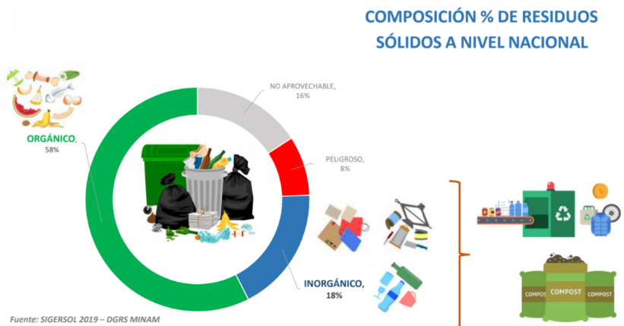

**Fuente:** MINAM 2020.

#### **Clasificación de residuos sólidos.**

Los residuos se clasifican, de acuerdo al manejo que reciben, en peligrosos y no peligrosos, y según la autoridad pública competente para su gestión, en municipales y no municipales.

#### **Residuos de gestión municipal**

Pertenecen a los residuos domésticos (restos de alimentos, papel, botellas, latas, pañales descartables, entre otros); comercial (papel, embalajes, restos del aseo personal, y similares); limpieza urbana (limpieza de calles y vías, maleza y otros), y de aquellos productos que provienen de acciones que generen restos afines, estos deben ser depositados en rellenos sanitarios.

#### **Residuos de gestión no municipal**

Son los que debido a sus particularidades o al manejo al que deben ser sometidos, significan un riesgo potencial para la salud o el ambiente. Tales como los residuos férreos que contengan plomo o mercurio, así también los residuos de plaguicidas, los herbicidas, entre otros, estos deben ser depositados en rellenos de seguridad.

#### **Caracterización de residuos sólidos domiciliarios.**

(ALCAS et al., 2005) es la determinación mediante las peculiaridades de los desechos sólidos generados en las viviendas, resulta constituirse en el estudio de la cantidad y particularidades de los residuos que generan en las viviendas y es un dato técnico bastante importante que nos genera la suficiente información para mejorar los procesos de cualquier sistema de gestión de residuos sólidos generados en el espacio municipal.

La caracterización de residuos sólidos municipales se realiza a través de un estudio, en el cual se obtienen datos tales como: cantidad, densidad, composición y humedad de los residuos sólidos en un determinado ámbito geográfico. Esta información permite la planificación técnica y operativa del manejo de los residuos sólidos, y la planificación administrativa y financiera del servicio de limpieza pública (GUIA EC-RSM MINAM, 2019).

#### **Generación Per Cápita.**

La generación per cápita, PPC, se define como la cantidad generada de residuos por un habitante por día (Kg/habitante/día) (Zafra, 2009), este indicador permite relacionar la cantidad de desechos producidos por cada persona durante un espacio de tiempo. Se obtiene de la división entre los kilos de desechos recolectados (procedente de los hogares) y el número de personas que viven en la vivienda (MINAM, 2015).

#### **Composición de residuos sólidos municipales.**

(Zafra, 2009) es importante tener conocimiento sobre la composición física, cada uno de los componentes particulares que constituyen el flujo de los residuos y su distribución relativa dada regularmente como proporción en peso; una clasificación de los componentes es por su característica orgánica e inorgánica.

#### **Residuo solido aprovechable.**

Los residuos aprovechables se dividen en residuos orgánicos de rápida degradación que incluyen los restos de alimentos y residuos de jardinería, seguidamente los residuos reciclables o aprovechables los cuales incluye los materiales no incluidos en la categoría de residuos orgánicos de rápida degradación; los cuales tienen potencial para la venta, estos son útiles como materia base para obtener nuevos productos a base de ellos y como se refirió anteriormente tienen un valor en la sucesión productiva (Marmolejo et al, 2009); por último los materiales que no se pueden aprovechar o de rechazo definido como aquellos que por sus peculiaridades físicas, químicas o biológicas no pueden reaprovecharse porque no tienen demanda en el mercado. El reaprovechamiento consiste en volver a beneficiarse con un bien ya usado para ello es necesario juntar y diferenciar los residuos sólidos, primeramente, para poder manejarlos de manera específico, para ello, se separan y diferencian entre materiales orgánicos e inorgánicos, secos o húmedos (MINAM, 2010).

### **Marco conceptual**

#### **Almacenamiento**

El almacenamiento es el proceso y/o operación de acumulación temporal de residuos sólidos en condiciones técnicas como parte del sistema de manejo de residuos sólidos hasta su valorización o disposición final. (MINAM, 2019).

#### **Barrido y limpieza de espacios públicos**

Operación que tiene por finalidad que los espacios públicos que incluyen vías, plazas y demás áreas públicas, tanto en el ámbito urbano como rural, queden libres de residuos sólidos. La actividad debe realizarse sobre el total de vías existentes bajo diferentes modalidades de ejecución. (MINAM, 2019).

#### **Composición física de residuos solidos**

Es la proporción relativa de componentes que se encuentran dentro de una cantidad específica de residuos sólidos, los cuales incluyen plásticos, metales, papel, materia orgánica, entre otros. (MINAM, 2019).

#### **Densidad**

Es el peso de un material por unidad de volumen (kg/m3). Este parámetro tiene mucha importancia a la hora de determinar la capacidad de los equipos de recolección y almacenamiento de los residuos.

#### **Desviación estándar.**

Es la variación del promedio de la muestra medida en las mismas unidades que esta, matemáticamente, es la raíz cuadrada de la varianza.

#### **Generación per cápita.**

Es la generación unitaria de residuos sólidos, normalmente se refiere a la generación de residuos sólidos por persona/día.

#### **Generador**

Persona natural o jurídica que en razón de sus actividades genera residuos, sea como fabricante, importador, distribuidor, comerciante o usuario. También se considera generador al poseedor de residuos peligrosos, cuando no se pueda identificar al generador real y a los gobiernos municipales a partir de las actividades de recolección.

#### **Humedad**

Es la cantidad de materia acuosa, generalmente concedida de los residuos orgánicos.

#### **Recolección**

Acción de recoger los residuos para transferirlos mediante un medio de locomoción apropiado, y luego continuar su posterior manejo, en forma sanitaria, segura y ambientalmente adecuada.

#### **Recicladores organizados**

Personas naturales que deciden agruparse en una sociedad, asociación, micro empresa y empresa para realizar un fin común, constituyéndose en persona jurídica y formalizándose mediante inscripción en registros públicos.

#### **Residuos municipales**

Son aquellos residuos conformados por los residuos domiciliarios y los provenientes del barrido y limpieza de espacios públicos, incluyendo las playas, actividades comerciales y otras actividades urbanas no domiciliarias cuyos residuos se pueden asimilar a los servicios de limpieza pública, en todo el ámbito de su jurisdicción.

#### **Residuos municipales especiales**

Son aquellos que siendo generados en áreas urbanas, por su volumen o características, requieren de una manejo particular, tales como residuos de laboratorios de ensayos ambientales y similares, lubricentros, centros veterinarios, centros comerciales, eventos masivos como conciertos, concentraciones y movilización temporal humana, ferias, residuos de demolición o remodelación de edificaciones de obras menores no comprendidos dentro de las competencias del Sector Vivienda y Construcción entre otros, salvo los que están dentro del ámbito de competencias sectoriales.

#### **Residuos inorgánicos**

Son aquellos residuos que no pueden ser degradados o desdoblados naturalmente, o bien si esto es posible sufren una descomposición demasiado lenta. Estos residuos provienen de minerales y productos sintéticos.

#### **Residuos municipales**

Los residuos del ámbito de la gestión municipal o residuos municipales, están conformados por los residuos domiciliarios y los provenientes del barrido y limpieza de espacios públicos, incluyendo las playas, actividades comerciales y otras actividades urbanas no domiciliarias cuyos residuos se pueden asimilar a los servicios de limpieza pública, en todo el ámbito de su jurisdicción.

#### **Residuo no aprovechable**

Es todo material o sustancia sólida o semisólida de origen orgánico e inorgánico, putrefacto o no, proveniente de actividades domésticas, industriales, comerciales, instituciones, de servicios, que no ofrece ninguna posibilidad de aprovechamiento, reutilización o reincorporación en un proceso productivo. Son residuos sólidos que no tienen ningún valor comercial, requieren tratamiento y disposición final y por lo tanto generan costos de disposición.

#### **Residuo no municipal**

Los residuos del ámbito de gestión no municipal o residuos no municipales, son aquellos de carácter peligroso y no peligroso que se generan en el desarrollo de actividades extractivas, productivas y de servicios. Comprenden los generados en las instalaciones principales y auxiliares de la operación.

#### **Residuo orgánico**

Se refiere a los residuos biodegradables o sujetos a descomposición. Pueden generarse tanto en el ámbito de gestión municipal como en el ámbito de gestión no municipal.

#### **Valorización**

Cualquier operación cuyo objetivo sea que el residuo, uno o varios de los materiales que lo componen, sea reaprovechado y sirva a una finalidad útil al sustituir a otros materiales o recursos en los procesos productivos. La valorización puede ser material o energética.

### **Hipótesis de la investigación**

Las características de los residuos sólidos municipales en el distrito de Asunción, Provincia y Región de Cajamarca es variada y la proyección de acumulación es creciente.

#### **Hipótesis estadísticas**

**Hipótesis alternativa (Hi):** las características de los residuos sólidos municipales, en cuanto a su composición física y química es variada de acuerdo a su fuente de generación.

**Hipótesis nula (Ho)**: el porcentaje de humedad de los residuos sólidos municipales de acuerdo a su generación son similares en su porcentaje de acuerdo a su origen.

#### **Operacionalización de variables**

La caracterización de residuos sólidos municipales permite obtener datos puntuales referentes a cantidad, densidad, composición, humedad y permitir realizar la proyección de estos en una celda de disposición final

**Tabla 1.** Operacionalización de las variables

|  |  |  |  |  |
| --- | --- | --- | --- | --- |
| Variable | Definición | Indicador | Instrumentos | Unidades |
| Variable Independiente:  Caracterización de residuos sólidos municipales. | Estudio en el cual se obtienen datos como cantidad, densidad, composición y humedad de residuos sólidos en un determinado ámbito geográfico. | Kg. /Hab/día.  Procedencia.  Variedad de material.  Kg/m3  Porcentaje. | Guía para la caracterización de residuos sólidos municipales.  Balanza.  Bolsas.  Estufa. | Kg/Hab/día.  Kg/m3  Porcentaje. |
| Variable Dependiente:  Proyección de acumulación. | Cantidad de residuos sólidos dispuestos adecuadamente en un determinado tiempo. | Kg/año. | Ficha de análisis de generación de residuos sólidos municipales. | Kg/Hab/día. |

**Fuente:** Elaboración propia.

# **CAPITULO III: MÉTODO DE INVESTIGACIÓN**

## **Metodología**

### **Tipo de investigación**

La presente investigación presenta un enfoque cuantitativo; debido a que se evalúa la las particularidades de la variable independiente (caracterización de residuos sólidos municipales) con la finalidad de analizar la proyección sobre la variable dependiente (proyección de acumulación de residuos sólidos municipales).

### **Diseño de investigación**

Para la presente investigación, se ha basado en el análisis de la caracterización de residuos sólidos municipales, a fin de conocer sus propiedades físicas y químicas con el fin de realizar la proyección de acumulación en un posible relleno sanitario.

### **Área de investigación**

El presente estudio se realizó en el distrito de Asunción, provincia y región de Cajamarca, dicho distrito cuenta con una superficie de 210.18 km2, que representa el 7.05% de la Provincia de Cajamarca, la población del Distrito de Asunción, para el año 2017 es de 8 484 habitantes y una densidad demográfica de 43.13 hab/km2 (INEI -2017), cuenta con 28 caseríos y 04 Centros Poblados, situado al Sureste de la Ciudad de Cajamarca y geográficamente se ubica entre las coordenadas UTM (Datum WGS’84): 773585 Este, y 9190392 Norte y una altitud de 2 223 m.s.n.m.

**Ilustración 2.** Ubicación geográfica del distrito de Asunción

|  |  |
| --- | --- |
| Resultado de imagen para mapa de peru |  |
| Resultado de imagen para distrito de asuncion cajamarca mapa |

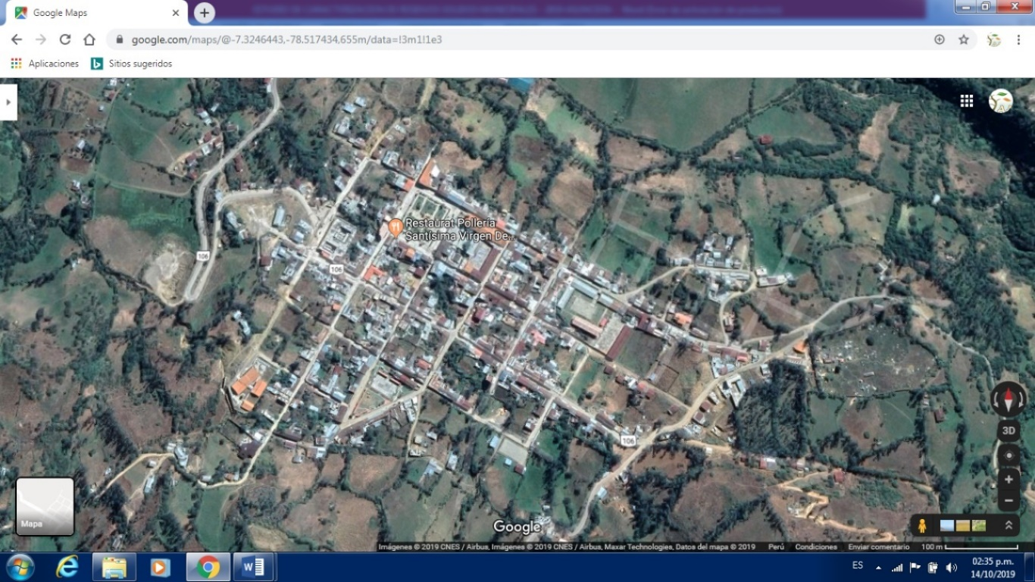

**Ilustración 3.** Ubicación de Unidades Experimentales

**Fuente:** Google earth 2021.

### **Población**

Para el presente trabajo de investigación se simularon las condiciones del suelo en las cuales se cultivan pasturas que se sobre fertilizan, para las condiciones medioambientales mostradas en el ítem 3.3. y de características fisicoquímicas del valle de Cajamarca. Las cuales se consideraron como nuestra población en estudio.

### **Muestra**

La determinación del número de muestras es considerada mediante la Guía para elaborar el Estudio de Caracterización de Residuos Sólidos, aprobada mediante Resolución Ministerial N° 457-2018-MINAM.

Según INEI – 2017, el distrito de Asunción, cuenta con 3,559 viviendas, así mismo en referencia el Plano Catastral de la ciudad y en base los estratos socio económico para el presente estudio se considera el número de muestras de acuerdo a la zona urbana y periurbana del distrito, considerando 748 viviendas.

**Tabla 2.** Representatividad por nivel socio-económico en generadores domiciliarios

|  |  |  |
| --- | --- | --- |
| Nivel Socio – económico | Cantidad de Viviendas | Representatividad |
| A | 277 | 37% |
| B | 471 | 63% |
| Total | 748 | 100% |

**Fuente:** Elaboración Propia.

**Tabla 3.** Determinación de la Muestra

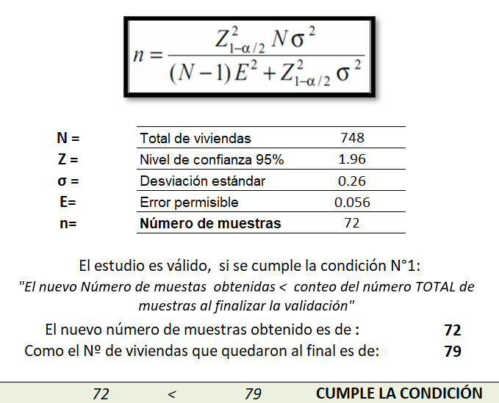

### **Zonificación del distrito.**

Se ha realizado tomado como referencia el Plano Catastral de la ciudad y en base los estratos socio económico y características de los conglomerados urbanos; se han identificado dos zonas:

* **Zona urbana del Centro**

Corresponde a las viviendas ubicadas en la zona de mayor antigüedad de la ciudad; se caracteriza por sus edificaciones en que predomina la construcción tradicional con materiales de la zona y construcciones recientes; por su ubicación tiene mayor acceso a la plaza de armas, zona comercial y de servicios de la ciudad.

* **Zona urbana en proceso de consolidación**

Corresponde a las viviendas del área periurbana de la ciudad, su característica principal es el bajo nivel de cobertura de servicios, deficiente infraestructura pública y que se encuentran en constante procedo edificativo, con construcciones heterogéneas que no guardan un patrón definido; con bajo acceso o disponibilidad a espacios públicos.

### **Determinación y proyección de la población actual**

La Población considerada para determinar la generación total de residuos domésticos ha sido proyectada en base a la tasa de crecimiento intercensal (2017) para el área urbana del distrito de Asunción; tal como se muestra:

**Tabla 4.** Tasa de Crecimiento Intercensal – Asunción.

|  |  |  |  |
| --- | --- | --- | --- |
| Distrito | Población  2017 | Población 2021 | Tasa de crecimiento anual |
| Asunción | 8484 | 7723 | 1.0 |

**Fuente:** Censo Nacional 2017: XII de Población y VII de Vivienda del INEI.

* **Determinación de numero de muestras no domiciliarios y especiales.**

En el caso de generadores no domiciliarios el análisis para determinar el tamaño de la muestra y su distribución, se necesita examinar e identificar con el área de Catastro y Licencias de la Municipalidad Distrital de Asunción, el total de fuentes no domiciliarias.

De acuerdo con el reporte del área de Catastro y Licencias de la municipalidad, se muestra un total de 23 fuentes de generadores de residuos sólidos de diferentes categorías (establecimientos comerciales, instituciones públicas y privadas, instituciones educativas, hoteles, mercado, restaurantes, otros).

Las principales actividades económicas, identificadas en el distrito de Asunción, se detallan:

**Tabla 5.** Principales actividades económicas

|  |  |  |
| --- | --- | --- |
| FUENTE DE GENERACION | ACTIVIDAD ECONOMICA | Total / Actividad |
| ESTABLECIMIENTOS COMERCIALES | Bodegas  Librerías  Panaderías  Ferreterías  Farmacias y boticas  Peluquerías | 10 |
| INSTITUCIONES PUBLICAS Y PRIVADAS | Entidades públicas y privadas  Iglesias | 3 |
| INSTITUCIONES EDUCATIVAS | Colegios  Institutos | 3 |
| HOTELES | Hospedajes  Hotel | 1 |
| MERCADO | Mercados | 1 |
| RESTAURANTES | Restaurantes | 3 |
| BARRIDO Y LIMPIEZA DE ESPACIOS PUBLICOS | Servicio de barrido de calles (circuitos de barrido) | 2 |
| TOTAL | | 23 |

**Fuente**: Elaboración propia.

### **Técnicas e instrumentos de recolección de datos**

Para este trabajo se utilizaron las técnicas que se de tallan a continuación:

* **Recolección de muestras domiciliarias.**

Se realizó en función al horario acordado con las familias empadronadas, siendo esta entre 8:00 am hasta las 12:30 am durante los 7 días correspondiente a la toma de muestra.

La ruta empleada para el recojo de las muestras se estableció en función a la distribución de las viviendas empadronados, empezando por aquellas ubicadas en las zonas más alejadas del depósito en donde se realizaría el pesado de los residuos.

Los operarios del vehículo, realiza 01 viaje en función al avance de su recorrido y a las zonas atendidas, procurando mantenerse dentro del margen del horario establecido y pactado durante el empadronamiento.

Para el análisis de la producción de los residuos sólidos domésticos se realizó lo siguiente:

* Una vez concluido el ruteo de recolección de bolsas correspondiente, se llevan las muestras al área designada para realizar el pesaje.
* Las bolsas recogidas (con residuos) se pesó diariamente, durante los siete días que duro el muestreo. Este proceso representa la cantidad de basura diaria generada en cada vivienda (Kg. /Viv. /día). Para ello se utilizó una balanza de 50 Kg.
* El pesaje se realiza previa identificación del código o número de cada muestra, registrándose el peso.
* Una vez obtenidos los pesos promedios de los residuos de cada vivienda, en gabinete se procesaron los resultados obtenidos para obtener la producción per cápita (PPC) promedio de la zona.
* **Determinación de la densidad**

La densidad o peso específico se define como el peso de un material por unidad de volumen (generalmente en kg/m3). Los datos del peso específico son necesarios para valorar la masa y el volumen total de los residuos que tienen que ser gestionados.

El peso específico determinado es no compactado y para hallar la densidad de los residuos sólidos se debe realizar lo siguiente:

* Acondicionar un recipiente cilíndrico de 220 litros de capacidad.
* Se selecciona una muestra de material de cada color de bolsa de cada estrato, registrándose en el formato correspondiente las mismas.
* Se introduce el material en el recipiente de plástico, cuyo volumen y peso se han obtenido previamente.
* Una vez lleno, se levanta el recipiente 20 cm. sobre la superficie y dejarlo caer tres veces, con la finalidad de llenar los espacios vacíos en el mismo, y se mide la altura libre superior, registrándose en el formato correspondiente.
* Finalmente se procede a pesar el recipiente con el material contenido y se registra, por diferencia se obtendrá el peso de la basura. Con estos datos se calculará el volumen de los residuos.

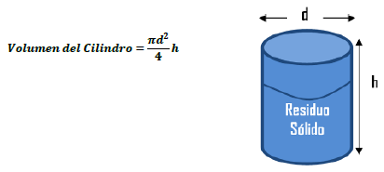

El cálculo de la densidad se realizó en gabinete haciendo uso de la siguiente fórmula:

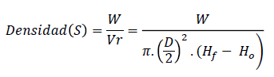

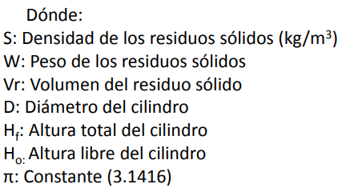

* **Determinación de la composición física de los residuos solidos**

Para la determinación de la composición física de los residuos sólidos se utiliza el método del recipiente cilíndrico, utilizado y validado por las instituciones en diferentes estudios, el cual consiste en:

* Vaciar el contenido del recipiente utilizado para determinar la densidad, luego separar los componentes de acuerdo al tipo de residuo.
* Los componentes diferenciados, se depositan en bolsas; mientras que, los residuos restantes se tamizan para obtener la materia inerte; y a la vez seguir rescatando los materiales segregables.

Concluida la clasificación de los componentes, se realiza el pesaje y registro de los datos en el formato correspondiente.

El estudio de composición física de residuos sólidos domésticos, permite entre otras cosas, definir el tipo de tratamiento y/o formas de aprovechamiento que deberá emplearse para manejar los residuos sólidos.

Para el presente estudio, se ha considerado clasificar los siguientes componentes:

**Tabla 6.** Composición de residuos solidos

|  |
| --- |
| TIPO DE RESIDUOS SOLIDOS |
| 1. Residuos aprovechables |
| 1.1. Residuos Orgánicos |
| Residuos de alimentos (restos de comida, cascaras, restos de frutas, verduras, hortalizas  y otros similares)  Residuos de maleza y poda (restos de flores, hojas, tallos, grass, otros similares)  Otros orgánicos (estiércol de animales menores, huesos y similares) |
| 1.2. Residuos Inorgánicos |
| 1.2.1. Papel |
| Blanco  Periódico  Mixto (páginas de cuadernos, revistas, otros similares) |
| 1.2.2. Cartón |
| Blanco (liso y cartulina)  Marrón (Corrugado)  Mixto (tapas de cuaderno, revistas, otros similares) |
| 1.2.3. Vidrio |
| Transparente  Otros colores (marrón – ámbar, verde, azul, entre otros)  Otros (vidrio de ventana) |
| 1.2.4. Plástico |
| PET–Tereftalato de polietileno (aceite y botellas de bebidas y agua, entre otros  similares)  PEAD-Polietileno de alta densidad (botellas de lácteos, shampoo, detergente  líquido, suavizante)  PEBD -Polietileno de baja densidad (empaques de alimentos, empaques de  plástico de papel higiénico, empaques de detergente, empaque film)  PP-polipropileno (baldes, tinas, rafia, estuches negros de CD, tapas de bebidas,  tapers)  PS -Poliestireno (tapas cristalinas de Cds, micas, vasos de yogurt, cubetas de  helado, envases de lavavajilla)  PVC-Policloruro de vinilo (Tuberías de agua, desagüe y eléctricas) |
| 1.2.5. Tetra brik (envases multicapa) |
| 1.2.6. Metales |
| Latas-hojalata (latas de leche, atún, entre otros)  Acero  Fierro  Aluminio  Otros Metales |
| 1.2.7. Textiles (telas) |
| 1.2.8. Caucho, cuero, jebe |
| 2. Residuos no reaprovechables |
| Bolsas plásticas de un solo uso  Residuos sanitarios (Papel higiénico/Pañales/toallas sanitarias, excretas de mascotas.)  Pilas  Tecnopor (poliestireno expandido)  Residuos inertes (tierra, piedras, cerámicos, ladrillos, entre otros)  Restos de medicamentos  Envolturas de snacks, galletas, caramelos, entre otros  Otros residuos no categorizados |

**Fuente:** Guía para la caracterización de residuos sólidos.

### **Determinación de la humedad.**

El método para la determinación del contenido de humedad es el denominado peso-húmedo y se expresa como un porcentaje del peso del material húmedo de la forma siguiente:

W - D

W

**% H =**

**X 100**

Dónde:

% H: Contenido de humedad, porcentaje

W: Peso inicial de la muestra según se entrega (kg)

D: Peso de la muestra después de secarse a 105°C.

Para determinar el contenido de humedad en el presente estudio, se recolecto una muestra de los residuos sólidos en dos periodos de realizado el estudio, para luego ser enviado al laboratorio para su análisis.

### **Recolección de muestras de generadores de residuos sólidos no domiciliarios y especiales**

Como primer paso se procedió a la recolección de las muestras de los generadores no domiciliarios y se realizó en función al horario acordado con los establecimientos empadronados, siendo esta entre 8:00 am hasta las 12:30 am durante los 7 días correspondiente a la toma de muestra.

La ruta empleada para el recojo de las muestras se estableció en función a la distribución de los establecimientos comerciales empadronados, empezando por aquellas ubicadas en las zonas más alejadas del depósito en donde se realizaría el pesado de los residuos. Los operarios del vehículo recolector, realizan varios viajes en función al avance de su recorrido y a las zonas atendidas, procurando mantenerse dentro del margen del horario establecido y pactado durante el empadronamiento.

Para el análisis de la producción de los residuos sólidos de establecimientos comerciales en cada zona del distrito se realizó lo siguiente:

Una vez concluido el ruteo de recolección de bolsas correspondiente, se llevan las muestras al área municipal designada para realizar el pesaje.

Las bolsas recogidas (con residuos) se pesó diariamente, durante los siete días que duro el muestreo. Este proceso representa la cantidad de basura diaria generada en cada vivienda (Kg. /Viv. /día). Para ello se utilizó una balanza de 50 Kg.

El pesaje se realiza previa identificación del código o número de cada muestra, registrándose el peso.

* La determinación de la densidad, composición física y humedad, se tomó como referencia la misma metodología que la caracterización de residuos sólidos domiciliarios.

### **Proyección de acumulación de residuos sólidos municipales.**

De acuerdo a la guía del MINAM para hacer la proyección de residuos sólidos que serán vertidos en el relleno sanitario manual, es necesario conocer la cantidad de población que se beneficiará del proyecto como: cantidad de habitantes y tasa de crecimiento de la población y la generación de residuos por habitante por día.

### **Equipos y materiales.**

Los materiales y equipos utilizados para el desarrollo del estudio de caracterización de residuos sólidos se describen a continuación

**Tabla 7.** Relación de materiales e insumos

|  |  |  |  |
| --- | --- | --- | --- |
| N° | Descripción | Unidad de Medida | Cantidad |
| IMPLEMENTOS DE SEGURIDAD | | | |
| 01 | Guantes de nitrilo | Par | 03 |
| 02 | Zapatos de Seguridad | Par | 03 |
| 03 | Mascarillas | Caja | 01 |
| 04 | Mandil impermeable | Unidad | 03 |
| 05 | Sombrero | Unidad | 03 |
| 06 | Lentes de seguridad | Unidad | 03 |
| 07 | Botiquín de primeros auxilios | Unidad | 01 |
| UTILES DE ASEO | | | |
| 01 | Jabón | Unidad | 01 |
| 02 | Lejía | Lt | 01 |
| 03 | Desinfectante | Lt | 01 |
| 04 | Escoba | Unidad | 01 |
| 05 | Recogedor | Unidad | 01 |
| MATERIALES PARA EL ESTUDIO | | | |
| 01 | Bolsas de polietileno x 40 lts | Millar | 0.3 |
| 02 | Costales de 50 kg | Unidad | 05 |
| 03 | Balanza eléctrica. | Unidad | 01 |
| 04 | Wincha de 5 mts | Unidad | 01 |
| 05 | Cilindro | Unidad | 01 |
| 06 | Palana | Unidad | 01 |
| 07 | Útiles de escritorio | Glb. | 01 |
| 08 | Impresión de documentos | Glb. | 01 |
| 09 | Cámara Fotográfica | Unida | 01 |
| 10 | Estufa | Unidad | 01 |

# **Fuente:** Elaboración propia.

### **Técnicas de procesamiento y análisis de datos**

Se realizó el análisis de las medidas de tendencia central aplicadas con la pretensión de resumir en un solo valor a un conjunto de valores. Se representan un centro en torno al cual se encuentra ubicado el conjunto de los datos. Las medidas de tendencia central utilizadas en el presente proyecto es valores estadísticos máximos, mínimos, medias y desviación.   
Los procedimientos para obtener las medidas estadísticas difieren levemente dependiendo de la forma en que se encuentren los datos. Si los datos se encuentran ordenados en una tabla estadística diremos que se encuentran “agrupados”, la homogeneidad de varianzas y normalidad de los datos con la finalidad de aplicar el Modelo Lineal General (GLM), donde se realizó el análisis de varianza (ANOVA) para datos paramétricos.

### **Interpretación de datos**

La interpretación se realizó una vez obtenidos los resultados con los datos experimentales y después de realizar las pruebas estadísticas correspondientes y manifestadas.

* Medidas de tendencia central:son los parámetros [estadísticos](https://www.euroinnova.edu.es/cursos/estadistica-aplicada) que notifican sobre el centro de la distribución de la muestra o población estadística. En ocasiones, se dispone de mucha información, con variables que presentan muchos datos y muy dispares, datos con muchos decimales, de diferentes signo o longitud.
* ANOVA: Análisis de varianza (ANOVA) es una excelente herramienta estadística, de gran utilidad tanto en la industria, para el control de procesos, como en el laboratorio de análisis y control de métodos analíticos; nos sirve para comparar varios grupos en una variable cuantitativa. Los ejemplos de aplicación son múltiples, pudiéndose agrupar, según el objetivo que persiguen, en dos principalmente: la comparación de múltiples columnas de datos y la estimación de los componentes de variación de un proceso (Grupo de Innovación Educativa [INNOVAMIDE], 2010).

# **CAPITULO IV: RESULTADOS Y DISCUSIÓN**

### **Resultados y análisis de caracterización de residuos sólidos.**

Los resultados obtenidos en el presente informe de investigación, en cuanto a la caracterización de residuos sólidos municipales, se encuentra dividido en dos partes: domiciliarios y no domiciliarios.

#### **Resultados y análisis de la caracterización domiciliaria**

* **Generación per cápita (GPC)**

Los datos obtenidos del pesaje de las muestras de los residuos domésticos son registrados y sistematizados en la tabla siguiente:

**Tabla 8.** Determinación de la generación per cápita de residuos sólidos domiciliarios

|  |  |  |  |  |  |  |  |  |  |  |  |  |  |
| --- | --- | --- | --- | --- | --- | --- | --- | --- | --- | --- | --- | --- | --- |
| N° de vivienda | Estrato | Código | Número de habitantes | Generación de Residuos Sólidos Domiciliaria | | | | | | | | Validación si están todos los datos | Generación per cápita |
| **Día 0** | **Día 1** | **Día 2** | **Día 3** | **Día 4** | **Día 5** | **Día 6** | **Día 7** |
| ***Kg*** | ***Kg*** | ***Kg*** | ***Kg*** | ***Kg*** | ***Kg*** | ***Kg*** | ***Kg*** | ***Kg/persona/día*** |
| 1 | A | IA-01 | 5 | 10.14 | 2.40 | 1.10 |  | 1.30 | 2.10 |  | 0.90 | OK | 0.31 |
| 2 | A | IA-02 | 3 | 7.84 | 1.22 | 0.80 | 0.15 |  | 1.30 |  | 2.10 | OK | 0.37 |
| 3 | A | IA-03 | 3 |  | 2.15 | 1.63 |  | 1.25 | 0.26 |  |  | OK | 0.44 |
| 4 | A | IA-04 | 6 |  |  | 0.56 |  | 0.15 |  | 0.34 | 0.05 | OK | 0.05 |
| 5 | A | IA-05 | 4 | 28.89 |  | 0.85 | 0.58 |  | 1.22 | 1.90 |  | OK | 0.28 |
| 6 | A | IA-06 | 6 | 4.25 | 0.18 |  | 1.25 | 0.65 |  | 1.55 |  | OK | 0.15 |
| 7 | A | IA-07 | 2 | 4.10 |  | 0.26 | 0.84 | 0.49 |  | 0.46 |  | OK | 0.26 |
| 8 | A | IA-08 | 4 | 6.28 | 0.52 |  | 1.11 | 1.48 |  |  | 0.55 | OK | 0.23 |
| 9 | A | IA-09 | 5 | 4.73 | 1.48 |  | 2.58 | 1.51 |  | 0.76 |  | OK | 0.32 |
| 10 | A | IA-10 | 2 | 8.37 |  | 0.14 | 0.10 | 0.06 | 0.04 | 0.08 |  | OK | 0.04 |
| 11 | A | IA-11 | 6 | 5.96 | 1.74 |  | 1.09 | 1.22 |  | 2.23 | 3.11 | OK | 0.31 |
| 12 | A | IA-12 | 2 | 2.08 | 0.18 | 0.95 | 1.42 |  | 0.85 | 0.64 |  | OK | 0.40 |
| 13 | A | IA-13 | 3 |  | 0.28 |  |  | 0.49 |  | 0.84 | 0.48 | OK | 0.17 |
| 14 | A | IA-14 | 5 | 3.39 | 0.68 | 0.47 | 1.25 |  | 2.58 |  | 0.63 | OK | 0.22 |
| 15 | A | IA-15 | 2 |  | 0.58 | 1.58 |  | 0.25 |  | 0.94 |  | OK | 0.42 |
| 16 | A | IA-16 | 5 | 14.48 | 0.95 |  | 2.55 | 0.48 | 1.58 | 0.58 |  | OK | 0.25 |
| 17 | A | IA-17 | 2 |  | 0.80 | 0.63 |  | 0.49 |  |  | 2.10 | OK | 0.50 |
| 18 | A | IA-18 | 5 | 2.80 | 0.51 |  |  | 1.35 | 1.59 |  | 1.52 | OK | 0.25 |
| 19 | A | IA-19 | 4 | 13.10 |  | 0.52 | 0.83 | 1.70 | 2.60 |  | 1.17 | OK | 0.34 |
| 20 | A | IA-20 | 3 | 28.45 | 2.66 | 1.25 |  | 3.74 | 1.25 |  | 2.49 | OK | 0.76 |
| 21 | A | IA-21 | 2 | 6.97 | 1.52 |  | 1.41 |  | 0.85 |  | 0.25 | OK | 0.50 |
| 22 | A | IA-22 | 4 | 16.38 |  | 2.48 | 1.25 | 0.25 |  |  | 1.52 | OK | 0.34 |
| 23 | A | IA-23 | 5 | 10.20 | 0.25 | 0.36 | 1.25 |  | 0.24 |  |  | OK | 0.11 |
| 24 | A | IA-24 | 2 | 8.51 |  | 1.25 | 2.16 | 0.74 |  | 2.52 |  | OK | 0.83 |
| 25 | A | IA-25 | 2 | 3.69 | 2.14 |  | 1.49 | 1.22 |  | 3.25 | 1.46 | OK | 0.96 |
| 26 | A | IA-26 | 2 | 5.88 | 1.85 | 3.15 |  | 1.70 | 0.49 | 2.41 |  | OK | 0.96 |
| 27 | A | IA-27 | 5 | 2.80 | 1.58 | 0.64 |  |  | 1.63 | 2.07 |  | OK | 0.30 |
| 28 | A | IA-28 | 2 | 1.12 | 1.68 | 0.58 | 1.25 | 1.85 | 2.48 |  | 1.33 | OK | 0.76 |
| 29 | A | IA-29 | 3 | 1.68 | 1.19 | 1.52 | 2.82 | 1.22 | 2.58 | 0.76 |  | OK | 0.56 |
| 30 | A | IA-30 | 4 |  |  | 0.49 |  | 1.22 | 1.07 | 0.94 |  | OK | 0.23 |
| 31 | A | IA-31 | 2 | 0.56 | 0.47 |  | 0.84 | 0.63 | 1.04 |  |  | OK | 0.37 |
| 32 | A | IB-32 | 5 | 2.80 | 2.23 | 1.58 | 0.25 |  | 2.24 | 1.25 | 0.14 | OK | 0.26 |
| 33 | A | IB-33 | 3 | 1.68 | 0.63 | 1.49 |  | 2.41 | 1.52 |  | 1.24 | OK | 0.49 |
| 34 | A | IB-34 | 3 | 1.68 |  | 0.35 | 0.70 |  | 0.15 | 2.70 |  | OK | 0.33 |
| 35 | A | IB-35 | 4 | 1.68 | 0.85 | 0.52 | 0.92 |  | 2.00 | 1.30 | 3.70 | OK | 0.39 |
| 36 | A | IB-36 | 1 | 2.80 |  | 0.41 | 0.15 | 0.43 | 0.55 |  | 1.01 | OK | 0.51 |
| 37 | A | IB-37 | 1 | 6.35 | 1.26 |  | 0.22 | 0.03 |  | 0.04 |  | OK | 0.39 |
| 38 | A | IB-38 | 5 | 13.02 |  | 3.18 | 0.86 | 1.75 | 0.91 | 3.25 |  | OK | 0.40 |
| 39 | A | IB-39 | 5 | 11.31 | 2.68 |  | 1.50 |  | 0.50 | 1.66 | 0.48 | OK | 0.27 |
| 40 | A | IB-40 | 3 | 5.52 |  | 2.26 |  | 1.25 | 1.22 |  | 0.15 | OK | 0.41 |
| 41 | A | IB-41 | 4 | 12.61 | 1.98 | 1.41 |  | 1.25 | 2.58 |  | 3.20 | OK | 0.52 |
| 42 | A | IB-42 | 2 | 8.55 | 0.56 | 0.63 | 2.58 |  | 1.86 | 1.65 |  | OK | 0.73 |
| 43 | A | IB-43 | 4 | 26.17 | 0.49 |  |  | 1.58 |  | 1.01 | 1.04 | OK | 0.26 |
| 44 | A | IB-44 | 6 | 19.86 | 3.25 |  | 1.84 | 1.36 |  | 0.63 | 1.47 | OK | 0.29 |
| 45 | A | IB-45 | 4 | 7.30 |  | 2.58 |  | 0.38 | 1.84 | 0.69 | 1.63 | OK | 0.36 |
| 46 | A | IB-46 | 4 | 5.47 | 0.63 | 0.84 | 0.84 |  | 0.58 |  | 1.54 | OK | 0.22 |
| 47 | A | IB-47 | 4 | 11.33 | 1.49 | 1.96 | 0.58 |  | 0.95 | 0.14 | 0.36 | OK | 0.23 |
| 48 | A | IB-48 | 4 | 4.62 | 0.41 | 0.58 |  | 0.23 | 0.41 |  | 1.58 | OK | 0.16 |
| 49 | A | IB-49 | 3 | 5.32 | 0.49 | 1.66 |  | 0.85 | 0.28 | 0.85 | 0.58 | OK | 0.26 |
| 50 | A | IB-50 | 3 | 9.82 | 0.29 |  | 0.58 | 0.33 |  | 0.49 | 0.47 | OK | 0.14 |
| 51 | A | IB-51 | 2 | 5.78 |  | 1.96 | 0.28 |  | 0.14 | 0.32 | 0.76 | OK | 0.35 |
| 52 | A | IB-52 | 3 |  | 1.54 | 0.95 | 0.18 | 2.36 |  |  |  | OK | 0.42 |
| 53 | A | IB-53 | 4 | 8.07 | 0.48 | 0.63 |  | 0.48 | 1.48 | 1.86 | 2.22 | OK | 0.30 |
| 54 | A | IB-54 | 3 | 0.80 | 0.49 | 1.28 |  |  | 0.28 | 1.06 | 0.17 | OK | 0.22 |
| 55 | A | IB-55 | 4 | 2.00 |  | 1.49 | 0.25 |  | 0.52 | 1.85 |  | OK | 0.26 |
| 56 | A | IB-56 | 3 | 3.10 | 1.46 |  | 0.64 | 1.45 | 2.85 | 0.32 |  | OK | 0.45 |
| 57 | A | IB-57 | 7 | 1.30 | 1.59 | 2.49 |  | 1.47 | 3.67 |  | 2.36 | OK | 0.33 |
| 58 | A | IB-58 | 3 | 1.13 |  | 2.85 | 0.41 |  | 0.76 | 0.28 | 0.64 | OK | 0.33 |
| 59 | A | IB-59 | 4 |  | 0.28 | 1.28 | 0.76 |  | 0.28 | 1.49 |  | OK | 0.20 |
| 60 | A | IB-60 | 2 |  | 0.86 |  | 0.14 | 1.58 | 0.15 |  | 1.52 | OK | 0.43 |
| 61 | A | IB-61 | 2 |  | 0.63 | 0.49 | 0.46 | 2.49 | 1.96 | 2.90 | 1.52 | OK | 0.75 |
| 62 | A | IB-62 | 5 |  |  | 0.85 | 0.57 | 0.37 |  | 0.46 | 3.28 | OK | 0.22 |
| 63 | A | IB-63 | 3 |  | 0.86 | 0.74 | 0.52 |  | 0.25 | 1.15 | 0.10 | OK | 0.20 |
| 64 | A | IB-64 | 1 |  | 1.41 |  | 0.19 | 2.11 | 1.25 |  | 0.85 | OK | 1.16 |
| 65 | A | IB-65 | 7 |  |  | 3.18 |  | 1.52 | 1.84 |  | 3.15 | OK | 0.35 |
| 66 | A | IB-66 | 5 |  | 1.68 | 0.84 | 0.96 |  | 0.74 | 2.67 |  | OK | 0.28 |
| 67 | A | IB-67 | 2 |  | 1.85 |  | 0.80 |  | 2.48 | 3.58 |  | OK | 1.09 |
| 68 | A | IB-68 | 5 |  | 1.48 | 0.66 |  | 2.85 | 1.59 |  | 2.44 | OK | 0.36 |
| 69 | A | IB-69 | 4 |  | 0.80 | 3.10 | 2.00 | 1.10 | 1.05 |  | 0.80 | OK | 0.37 |
| 70 | A | IB-70 | 2 |  | 1.01 |  | 0.14 |  | 0.58 | 0.24 |  | OK | 0.25 |
| 71 | A | IB-71 | 5 |  |  | 0.58 |  | 0.98 | 1.24 |  |  | FD | 0.00 |
| 72 | A | IB-72 | 3 | 0.70 | 2.36 | 0.89 | 2.00 | 1.44 |  | 3.58 |  | OK | 0.68 |

**Fuente:** Elaboración Propia

La aplicación de la fórmula ha determinado una Generación Per cápita de Residuos Sólidos Domésticos que ascienden a 0.353 Kg/persona/día.

**Tabla 9.** Estadística descriptiva de la Generación per cápita

|  |  |  |  |  |  |  |
| --- | --- | --- | --- | --- | --- | --- |
|  | N | Mínimo | Máximo | Media | | Desviación estándar |
| Estadístico | Estadístico | Estadístico | Estadístico | Error estándar | Estadístico |
| Generación per cápita día | 72 | ,03 | ,83 | ,2654 | ,02010 | ,17057 |
| N válido (por lista) | 72 |  |  |  |  |  |

**Fuente:** Elaboración Propia

En la tabla 9 se observa que el promedio de la Generación per cápita (GPC) es 0.27 ± 0.020 Kg/persona/día, a un 5% de significancia.

* **Densidad de residuos sólidos domiciliarios**

De acuerdo a la información obtenida en campo, se realiza el cálculo para determinar la densidad de residuos sólidos domiciliarios, según la siguiente tabla.

**Tabla 10**. Determinación de la densidad de residuos sólidos domiciliarios

|  |  |  |  |  |  |  |  |  |  |
| --- | --- | --- | --- | --- | --- | --- | --- | --- | --- |
| DETERMINACIÓN DE LA DENSIDAD | | | | | | | | | |
| Día 1 | **Cálculo del Volumen** | | | | | | | **Peso (kg)** | **Densidad Diaria (Kg/m³)** |
| **D (m)** | | **Ho (m)** | | **Hf (m)** | | **V Residuos (m³)** |
| Toma 1 | 0.58 | | 0.25 | | 0.95 | | 0.18 | 28.30 | 158.06 |
| Toma 2 | 0.58 | | 0.33 | | 0.95 | | 0.16 | 26.70 |
| Toma 3 | 0.59 | | 0.18 | | 0.95 | | 0.21 | 33.40 |
|  |  |  |  |  |  |  |  |  |  |
| DETERMINACIÓN DE LA DENSIDAD | | | | | | | | | |
| Día 2 | **Cálculo del Volumen** | | | | | | | **Peso (kg)** | **Densidad Diaria (Kg/m³)** |
| **D (m)** | | **Ho (m)** | | **Hf (m)** | | **V Residuos (m³)** |
| Toma 1 | 0.58 | | 0.19 | | 0.95 | | 0.20 | 33.50 | 138.49 |
| Toma 2 | 0.58 | | 0.22 | | 0.95 | | 0.19 | 27.60 |
| Toma 3 | 0.58 | | 0.24 | | 0.95 | | 0.19 | 19.40 |
|  |  |  |  |  |  |  |  |  |  |
| DETERMINACIÓN DE LA DENSIDAD | | | | | | | | | |
| Día 3 | **Cálculo del Volumen** | | | | | | | **Peso (kg)** | **Densidad Diaria (Kg/m³)** |
| **D (m)** | | **Ho (m)** | | **Hf (m)** | | **V Residuos (m³)** |
| Toma 1 | 0.58 | | 0.28 | | 0.95 | | 0.18 | 33.50 | 166.92 |
| Toma 2 | 0.58 | | 0.21 | | 0.95 | | 0.20 | 27.60 |
| Toma 3 | 0.58 | | 0.19 | | 0.95 | | 0.20 | 34.60 |
|  |  |  |  |  |  |  |  |  |  |
| DETERMINACIÓN DE LA DENSIDAD | | | | | | | | | |
| Día 4 | **Cálculo del Volumen** | | | | | | | **Peso (kg)** | **Densidad Diaria (Kg/m³)** |
| **D (m)** | | **Ho (m)** | | **Hf (m)** | | **V Residuos (m³)** |
| Toma 1 | 0.58 | | 0.18 | | 0.95 | | 0.20 | 36.40 | 175.83 |
| Toma 2 | 0.58 | | 0.13 | | 0.95 | | 0.22 | 39.50 |
| Toma 3 | 0.58 | | 0.17 | | 0.95 | | 0.21 | 34.20 |
|  |  |  |  |  |  |  |  |  |  |
| DETERMINACIÓN DE LA DENSIDAD | | | | | | | | | |
| Día 5 | **Cálculo del Volumen** | | | | | | | **Peso (kg)** | **Densidad Diaria (Kg/m³)** |
| **D (m)** | | **Ho (m)** | | **Hf (m)** | | **V Residuos (m³)** |
| Toma 1 | 0.58 | | 0.19 | | 0.95 | | 0.20 | 41.80 | 196.08 |
| Toma 2 | 0.58 | | 0.17 | | 0.95 | | 0.21 | 38.40 |
| Toma 3 | 0.58 | | 0.22 | | 0.95 | | 0.19 | 37.40 |
|  |  |  |  |  |  |  |  |  |  |
| DETERMINACIÓN DE LA DENSIDAD | | | | | | | | | |
| Día 6 | **Cálculo del Volumen** | | | | | | | **Peso (kg)** | **Densidad Diaria (Kg/m³)** |
| **D (m)** | | **Ho (m)** | | **Hf (m)** | | **V Residuos (m³)** |
| Toma 1 | 0.58 | | 0.17 | | 0.95 | | 0.21 | 34.80 | 181.44 |
| Toma 2 | 0.58 | | 0.22 | | 0.95 | | 0.19 | 36.90 |
| Toma 3 | 0.58 | | 0.18 | | 0.95 | | 0.20 | 37.60 |
|  |  |  |  |  |  |  |  |  |  |
| DETERMINACIÓN DE LA DENSIDAD | | | | | | | | | |
| Día 7 | **Cálculo del Volumen** | | | | | | | **Peso (kg)** | **Densidad Diaria (kg/m³)** |
| **D (m)** | | **Ho (m)** | | **Hf (m)** | | **V Residuos (m³)** |
| Toma 1 | 0.58 | | 0.21 | | 0.95 | | 0.20 | 41.60 | 187.77 |
| Toma 2 | 0.58 | | 0.15 | | 0.95 | | 0.21 | 33.40 |
| Toma 3 | 0.58 | | 0.18 | | 0.95 | | 0.20 | 39.60 |

**Fuente:** Validación de determinación de densidad.

En el siguiente cuadro, procedemos a realizar el resumen por día del cálculo de la densidad de residuos sólidos provenientes de viviendas del distrito de Asunción.

**Tabla 11.** Promedio de la densidad de residuos sólidos municipales

|  |  |  |  |  |  |  |  |  |
| --- | --- | --- | --- | --- | --- | --- | --- | --- |
| PARÁMETRO | DENSIDAD DIARIA (kg/m3) - DOMICILIARIOS | | | | | | | DENSIDAD PROMEDIO kg/m3 |
| **DIA 1** | **DIA 2** | **DIA 3** | **DIA 4** | **DIA 5** | **DIA 6** | **DIA 7** |
| DENSIDAD (S) | 158.06 | 138.49 | 166.92 | 175.83 | 196.08 | 181.44 | 187.77 | 172.09 |

**Fuente:** Validación de determinación de densidad.

**Tabla 12.** Estadística descriptiva de la densidad de residuos sólidos.

|  |  |  |  |  |  |  |
| --- | --- | --- | --- | --- | --- | --- |
|  | N | Mínimo | Máximo | Media | | Desviación estándar |
| Estadístico | Estadístico | Estadístico | Estadístico | Error estándar | Estadístico |
| Densidad (Kg/m3) | 7 | 138,79 | 196,00 | 172,1886 | 7,26631 | 19,22486 |
| N válido (por lista) | 7 |  |  |  |  |  |

**Fuente:** Validación de determinación de densidad.

En la tabla 12 se observa que el promedio de la densidad es 172,19 ± 7,27 Kg/m3, a un 5% de significancia.

* **Composición física de los residuos domiciliarios.**

La composición de los residuos sólidos se ha obtenido aplicando el valor porcentual sobre el promedio de los tres sectores según el siguiente cuadro:

**Tabla 13.** Composición de residuos sólidos domiciliarios

|  |  |  |  |  |  |  |  |  |  |
| --- | --- | --- | --- | --- | --- | --- | --- | --- | --- |
| TIPO DE RESIDUO SÓLIDO | COMPOSICIÓN | | | | | | | TOTAL | COMPOSICIÒN PORCENTUAL |
| **Día 1** | **Día 2** | **Día 3** | **Día 4** | **Día 5** | **Día 6** | **Día 7** |
| ***Kg*** | ***Kg*** | ***Kg*** | ***Kg*** | ***Kg*** | ***Kg*** | ***Kg*** | ***Kg*** | ***%*** |
| 1. Residuos aprovechables | **36.89** | **31.42** | **32.03** | **36.67** | **43.58** | **46.66** | **46.32** | **273.57** | **81.08%** |
| 1.1. Residuos Orgánicos | **12.80** | **8.92** | **8.39** | **12.67** | **15.23** | **18.32** | **17.42** | **93.75** | **27.79%** |
| Residuos de alimentos (restos de comida, cascaras, restos de frutas, verduras, hortalizas y otros similares) | 6.74 | 4.86 | 6.47 | 7.52 | 9.34 | 9.44 | 11.52 | **55.89** | **16.57%** |
| Residuos de maleza y poda (restos de flores, hojas, tallos, grass, otros similares) | 2.85 | 2.49 | 1.29 | 3.19 | 3.41 | 6.41 | 4.24 | **23.88** | **7.08%** |
| Otros orgánicos (estiércol de animales menores, huesos y similares) | 3.21 | 1.57 | 0.63 | 1.96 | 2.48 | 2.47 | 1.66 | **13.98** | **4.14%** |
| 1.2. Residuos Inorgánicos | **24.09** | **22.50** | **23.64** | **24.00** | **28.35** | **28.34** | **28.90** | **179.82** | **53.30%** |
| 1.2.1. Papel | **2.69** | **2.64** | **1.05** | **3.14** | **2.33** | **1.31** | **1.53** | **14.68** | **4.35%** |
| Blanco | 1.52 | 1.16 | 0.95 | 2.14 | 1.55 | 0.44 | 0.23 | **7.99** | **2.37%** |
| Periódico | 0.12 | 0.05 | 0.011 | 0.036 | 0.041 | 0.019 | 0.041 | **0.32** | **0.09%** |
| Mixto (páginas de cuadernos, revistas, otros similares) | 1.05 | 1.43 | 0.085 | 0.96 | 0.74 | 0.85 | 1.26 | **6.38** | **1.89%** |
| 1.2.2. Cartón | **1.57** | **2.60** | **1.59** | **1.11** | **2.50** | **3.27** | **6.76** | **19.41** | **5.75%** |
| Blanco (liso y cartulina) | 0.052 | 0.19 | 0.25 | 0.085 | 1.23 | 1.05 | 2.19 | **5.05** | **1.50%** |
| Marrón (Corrugado) |  | 1.08 | 0.086 | 0.089 | 0.15 | 1.16 | 2.52 | **5.09** | **1.51%** |
| Mixto (tapas de cuaderno, revistas, otros similares) | 1.52 | 1.33 | 1.25 | 0.94 | 1.12 | 1.063 | 2.05 | **9.27** | **2.75%** |
| 1.2.3. Vidrio | **7.41** | **4.24** | **2.86** | **7.17** | **8.31** | **7.19** | **6.50** | **43.68** | **12.95%** |
| Transparente | 2.06 | 1.02 | 1.52 | 2.49 | 0.56 | 0.81 | 1.06 | **9.52** | **2.82%** |
| Otros colores (marrón – ámbar, verde, azul, entre otros) | 2.19 | 3.22 | 1.34 | 3.16 | 1.52 | 3.18 | 0.92 | **15.53** | **4.60%** |
| Otros (vidrio de ventana) | 3.16 |  |  | 1.52 | 6.23 | 3.2 | 4.52 | **18.63** | **5.52%** |
| 1.2.4. Plástico | **7.28** | **5.38** | **7.89** | **5.97** | **9.21** | **10.14** | **7.15** | **53.02** | **15.72%** |
| PET–Tereftalato de polietileno (1) (aceite y botellas de bebidas y agua, entre otros similares) | 3.16 | 0.58 | 2.14 | 0.84 | 1.96 | 2.35 | 1.41 | **12.44** | **3.69%** |
| PEAD-Polietileno de alta densidad (2) (botellas de lácteos, shampoo, detergente líquido, suavizante) | 0.89 | 0.52 | 1.15 | 1.85 | 0.46 | 0.72 | 1.06 | **6.65** | **1.97%** |
| PEBD -Polietileno de baja densidad (4) (empaques de alimentos, empaques de plástico de papel higiénico, empaques de detergente, empaque film) | 0.021 | 0.063 | 0.19 | 0.48 | 0.85 | 0.34 | 0.42 | **2.36** | **0.70%** |
| PP-polipropileno (5) (baldes, tinas, rafia, estuches negros de CD, tapas de bebidas, tapers) | 2.36 | 1.85 | 3.75 |  | 1.25 | 3.84 | 1.08 | **14.13** | **4.19%** |
| PS -Poliestireno (6) (tapas cristalinas de Cds, micas, vasos de yogurt, cubetas de helado, envases de lavavajilla) |  | 1.85 | 0.66 | 0.94 | 1.85 | 1.63 | 3.18 | **10.11** | **3.00%** |
| PVC-Policloruro de vinilo (3) (Tuberías de agua, desagüe) | 0.85 | 0.52 |  | 1.86 | 2.84 | 1.26 |  | **7.33** | **2.17%** |
| 1.2.5. Tetra brik (envases multicapa) | **0.09** | **0.06** | **0.05** | **0.82** | **0.46** | **0.63** | **0.34** | **2.45** | **0.73%** |
| 1.2.6. Metales | **4.03** | **6.14** | **7.41** | **3.99** | **2.80** | **3.86** | **3.25** | **31.48** | **9.33%** |
| Latas-hojalata (latas de leche, atún, entre otros) | 1.58 | 2.63 | 4.19 | 1.28 | 0.94 | 1.33 | 3.17 | **15.12** | **4.48%** |
| Acero |  | 0.018 |  |  | 0.006 |  |  | **0.02** | **0.01%** |
| Fierro | 1.85 | 3.49 | 2.47 | 1.96 | 1.36 | 2.18 |  | **13.31** | **3.95%** |
| Aluminio | 0.019 |  |  | 0.75 |  |  | 0.084 | **0.85** | **0.25%** |
| Otros Metales | 0.58 |  | 0.75 |  | 0.49 | 0.35 |  | **2.17** | **0.64%** |
| 1.2.7. Textiles (telas) | **0.86** | **0.58** | **2.45** | **1.58** | **1.63** | **1.94** | **2.08** | **11.12** | **3.30%** |
| 1.2.8. Caucho, cuero, jebe | **0.16** | **0.86** | **0.35** | **0.22** | **1.11** |  | **1.28** | **3.98** | **1.18%** |
| 2. Residuos no reaprovechables | **9.08** | **9.47** | **5.99** | **11.30** | **2.92** | **11.67** | **13.42** | **63.82** | **18.92%** |
| Bolsas plásticas de un solo uso | 1.85 | 1.26 | 1.52 | 0.94 | 1.16 | 0.86 | 1.52 | **9.11** | **2.70%** |
| Residuos sanitarios (Papel higiénico/Pañales/toallas sanitarias, excretas de mascotas.) | 1.56 | 1 | 0.7 | 0.9 | 1.4 | 1.2 | 3.2 | **9.96** | **2.95%** |
| Pilas | 0.27 |  | 0.016 |  | 0.006 |  |  | **0.29** | **0.09%** |
| Tecnopor (poliestireno expandido) | 0.053 | 0.016 | 0.041 |  | 0.035 | 0.041 | 0.085 | **0.27** | **0.08%** |
| Residuos inertes (tierra, piedras, cerámicos, ladrillos, entre otros) | 2.51 | 3.18 | 0.34 | 4.52 | 0.076 | 2.16 | 3.052 | **15.84** | **4.69%** |
| Restos de medicamentos | 0.013 | 0.011 |  |  |  | 0.014 | 0.018 | **0.06** | **0.02%** |
| Envolturas de snacks, galletas, caramelos, entre otros | 0.26 | 0.53 | 0.41 | 0.085 | 0.24 | 0.63 | 0.68 | **2.84** | **0.84%** |
| Otros residuos no categorizados | 2.56 | 3.47 | 2.96 | 4.85 |  | 6.76 | 4.86 | **25.46** | **7.55%** |
| TOTAL | **45.96** | **40.89** | **38.02** | **47.97** | **46.49** | **58.33** | **59.73** | **337.39** | 100.00% |

**Fuente:** Validación de Composición física de Residuos sólidos – Domiciliarios.

**Tabla 14.** Estadística descriptiva de la Composición de residuos sólidos municipales

|  |  |  |  |  |  |  |
| --- | --- | --- | --- | --- | --- | --- |
|  | N | Mínimo | Máximo | Media | | Desviación estándar |
| Estadístico | Estadístico | Estadístico | Estadístico | Error estándar | Estadístico |
| Residuos aprovechables | 8 | ,76 | ,94 | ,8125 | ,02024 | ,05726 |
| Residuos NO aprovechables | 8 | ,06 | ,24 | ,1875 | ,02024 | ,05726 |
| N válido (por lista) | 8 |  |  |  |  |  |

**Fuente:** Análisis estadístico.

En la tabla 14 se observa que el promedio de los residuos aprovechables es 81,25 ± 2,02 %, y que el promedio de los residuos NO aprovechables es 18,75 ± 2,02 %, a un 5% de significancia.

**Tabla 15.** Estadística descriptiva de residuos sólidos reaprovechables

|  |  |  |  |  |  |  |
| --- | --- | --- | --- | --- | --- | --- |
|  | N | Mínimo | Máximo | Media | | Desviación estándar |
| Estadístico | Estadístico | Estadístico | Estadístico | Error estándar | Estadístico |
| Residuos Orgánicos | 8 | ,26 | ,39 | ,3363 | ,01558 | ,04406 |
| Residuos Inorgánicos | 8 | ,61 | ,74 | ,6625 | ,01601 | ,04528 |
| N válido (por lista) | 8 |  |  |  |  |  |

**Fuente:** Análisis estadístico.

En la tabla 15 se observa que el promedio de los residuos re aprovechables orgánicos es 0,34 ± 0,016 %, y que el promedio de los residuos re aprovechables inorgánicos es 0,66 ± 0,016 %, a un 5% de significancia.

**Ilustración 4.** Tipo de Residuos Sólidos Domiciliario

**Fuente:** Porcentaje de Composición física de Residuos sólidos - Domiciliarios

**Ilustración 5.** Residuos Reaprovechables – Domiciliarios

**Fuente:** Porcentaje de Composición física de Residuos sólidos Reaprovechables.

**Ilustración 6.** Residuos No Aprovechables – Domiciliarios.

**Fuente:** Porcentaje de Composición física de Residuos sólidos No Aprovechables.

* **Humedad de los residuos sólidos domiciliarios**

De acuerdo a los procedimientos que establece la guía para la caracterización de residuos sólidos municipales, los residuos orgánicos deben ser procesados para el cálculo de humedad en un laboratorio que cumpla con los procedimientos estandarizados; de esta forma se realizaron los estudios en un total de 02 muestras para los residuos orgánicos procedentes de viviendas, obteniendo los siguientes resultados:

**Tabla 16.** Resultados de cálculo de humedad de residuos sólidos orgánicos domiciliarios

|  |  |  |  |  |
| --- | --- | --- | --- | --- |
| DESCRIPCION DE MUESTRA | CODIGO DE LABORATORIO | % HUMEDAD | % MATERIA SECA | Promedio |
| M-01 DOMICILIARIO | PX0196-EEBI-21 | 84.59% | 18.06% | **83.65%** |
| M-02 DOMICILIARIO | PX0197-EEBI-21 | 81.22% | 22.09% |
| M-03 DOMICILIARIO | PX0198-EEBI-21 | 83.65% | 19.42% |
| M-04 DOMICILIARIO | PX0199-EEBI-21 | 83.47% | 20.13% |
| M-05 DOMICILIARIO | PX0200-EEBI-21 | 83.62% | 20.11% |
| M-06 DOMICILIARIO | PX0201-EEBI-21 | 82.78% | 20.57% |
| M-07 DOMICILIARIO | PX0202-EEBI-21 | 86.20% | 16.98% |

**Fuente:** Resultados de cálculo de humedad – Residuos Orgánicos.

**Tabla 17.** Estadística descriptiva de la humedad de residuos sólidos orgánicos.

|  |  |  |  |  |  |  |
| --- | --- | --- | --- | --- | --- | --- |
|  | N | Mínimo | Máximo | Media | | Desviación estándar |
| Estadístico | Estadístico | Estadístico | Estadístico | Error estándar | Estadístico |
| HUMEDAD | 7 | ,81 | ,86 | ,8365 | ,00579 | ,01532 |
| MAT_SECA | 7 | ,17 | ,22 | ,1962 | ,00635 | ,01681 |
| N válido (por lista) | 7 |  |  |  |  |  |

**Fuente:** Análisis estadístico.

En la tabla 17 se observa que el promedio de humedad es 83,65 ± 0,58 %, y que el promedio de materia seca es 19,62 ± 0,64 %, a un 5% de significancia.

#### **Resultados y análisis de la caracterización no domiciliaria**

La generación total de los residuos sólidos no domiciliarios se encuentra conformada por los residuos de los comercios, mercado, instituciones educativas y barrido de calles, entre otros, de acuerdo a la guía establecida para la ejecución del estudio de caracterización de residuos sólidos municipales.

* **Generación total.**

Considerando la amplitud y dispersión del sector comercial; se ha decidido incluir comercios e instituciones ubicados en las zonas donde se ha efectuado la zonificación a nivel de viviendas a fin de calcular de manera homogénea la información.

La generación total de residuos sólidos no domiciliarios se muestra en la siguiente tabla:

**Tabla 18.** Resultados de la generación de residuos no domiciliarios

|  |  |  |  |
| --- | --- | --- | --- |
| N° | FUENTE DE GENERACIÓN NO DOMICILIARIOS | GENERACIÓN TOTAL (TN/AÑO) | GENERACIÓN TOTAL (TN/DIA) |
| 1 | ESTABLECIMIENTOS COMERCIALES | 8.033 |  |
| 2 | HOTELES | 1.518 |
| 3 | MERCADOS | 5.398 |
| 4 | RESTAURANTES | 3.811 |
| 5 | INSTITUCIONES PUBLICAS Y PRIVADAS | 2.697 |
| 6 | INSTITUCIONES EDUCATIVAS | 148.85 |
| 7 | BARRIDO DE CALLES | 21.193 |
|  |  | 191.507 | 0.525 |

**Fuente:** Análisis de la generación de RRSS no domiciliarios.

**Tabla 19.** Resultados totales de generación de residuos no domiciliarios

|  |  |
| --- | --- |
| TOTAL, NO DOMICILIARIOS | |
| NO DOMICILIARIO | |
| GENERACIÓN TOTAL (TN/DIA) | GENERACIÓN TOTAL (TN/AÑO) |
| 0.525 | 191.50 |

**Fuente:** Análisis de la generación de RRSS no domiciliarios.

* **Densidad de residuos sólidos no domiciliarios**

Para el cálculo de densidad de residuos sólidos no domiciliarios, se emplea el mismo procedimiento que para la determinación de los residuos domiciliarios, teniendo los siguientes resultados:

**Tabla 20.** Resultados de densidad de residuos sólidos no domiciliarios

|  |  |  |  |  |  |  |  |  |  |
| --- | --- | --- | --- | --- | --- | --- | --- | --- | --- |
| DETERMINACIÓN DE LA DENSIDAD | | | | | | | | | |
| Día 1 | **Cálculo del Volumen** | | | | | | | **Peso (kg)** | **Densidad Diaria (Kg/m³)** |
| **D (m)** | | **Ho (m)** | | **Hf (m)** | | **V Residuos (m³)** |
| Toma 1 | 0.58 | | 0.18 | | 0.95 | | 0.20 | 38.46 | 200.90 |
| Toma 2 | 0.58 | | 0.22 | | 0.95 | | 0.19 | 39.70 |
| Toma 3 | 0.58 | | 0.19 | | 0.95 | | 0.20 | 41.80 |
|  |  |  |  |  |  |  |  |  |  |
| DETERMINACIÓN DE LA DENSIDAD | | | | | | | | | |
| Día 2 | **Cálculo del Volumen** | | | | | | | **Peso (kg)** | **Densidad Diaria (Kg/m³)** |
| **D (m)** | | **Ho (m)** | | **Hf (m)** | | **V Residuos (m³)** |
| Toma 1 | 0.58 | | 0.16 | | 0.95 | | 0.21 | 36.10 | 175.96 |
| Toma 2 | 0.58 | | 0.15 | | 0.95 | | 0.21 | 31.58 |
| Toma 3 | 0.58 | | 0.17 | | 0.95 | | 0.21 | 42.50 |
|  |  |  |  |  |  |  |  |  |  |
| DETERMINACIÓN DE LA DENSIDAD | | | | | | | | | |
| Día 3 | **Cálculo del Volumen** | | | | | | | **Peso (kg)** | **Densidad Diaria (Kg/m³)** |
| **D (m)** | | **Ho (m)** | | **Hf (m)** | | **V Residuos (m³)** |
| Toma 1 | 0.58 | | 0.18 | | 0.95 | | 0.20 | 41.59 | 207.91 |
| Toma 2 | 0.58 | | 0.16 | | 0.95 | | 0.21 | 43.25 |
| Toma 3 | 0.58 | | 0.16 | | 0.95 | | 0.21 | 44.25 |
|  |  |  |  |  |  |  |  |  |  |
| DETERMINACIÓN DE LA DENSIDAD | | | | | | | | | |
| Día 4 | **Cálculo del Volumen** | | | | | | | **Peso (kg)** | **Densidad Diaria (Kg/m³)** |
| **D (m)** | | **Ho (m)** | | **Hf (m)** | | **V Residuos (m³)** |
| Toma 1 | 0.58 | | 0.14 | | 0.95 | | 0.21 | 41.85 | 184.23 |
| Toma 2 | 0.58 | | 0.16 | | 0.95 | | 0.21 | 38.46 |
| Toma 3 | 0.58 | | 0.15 | | 0.95 | | 0.21 | 36.51 |
|  |  |  |  |  |  |  |  |  |  |
| DETERMINACIÓN DE LA DENSIDAD | | | | | | | | | |
| Día 5 | **Cálculo del Volumen** | | | | | | | **Peso (kg)** | **Densidad Diaria (Kg/m³)** |
| **D (m)** | | **Ho (m)** | | **Hf (m)** | | **V Residuos (m³)** |
| Toma 1 | 0.58 | | 0.16 | | 0.95 | | 0.21 | 39.40 | 193.76 |
| Toma 2 | 0.58 | | 0.13 | | 0.95 | | 0.22 | 46.15 |
| Toma 3 | 0.58 | | 0.17 | | 0.95 | | 0.21 | 36.80 |
|  |  |  |  |  |  |  |  |  |  |
| DETERMINACIÓN DE LA DENSIDAD | | | | | | | | | |
| Día 6 | **Cálculo del Volumen** | | | | | | | **Peso (kg)** | **Densidad Diaria (Kg/m³)** |
| **D (m)** | | **Ho (m)** | | **Hf (m)** | | **V Residuos (m³)** |
| Toma 1 | 0.58 | | 0.18 | | 0.95 | | 0.20 | 43.58 | 220.65 |
| Toma 2 | 0.58 | | 0.12 | | 0.95 | | 0.22 | 47.52 |
| Toma 3 | 0.58 | | 0.16 | | 0.95 | | 0.21 | 48.23 |

**Fuente:** Resultados de determinación de densidad - no domiciliario.

**Tabla 21.** Estadístico descriptivo de la densidad de residuos sólidos no domiciliarios

|  |  |  |  |  |  |  |
| --- | --- | --- | --- | --- | --- | --- |
|  | N | Mínimo | Máximo | Media | | Desviación estándar |
| Estadístico | Estadístico | Estadístico | Estadístico | Error estándar | Estadístico |
| Densidad no domiciliaria | 6 | 174,89 | 221,16 | 197,3633 | 6,84404 | 16,76440 |
| N válido (por lista) Kg/m3 | 6 |  |  |  |  |  |

**Fuente:** Análisis estadístico.

En la tabla 21 se observa que el promedio de la densidad de residuos sólidos no domiciliarios es 197,36 ± 6,84 Kg/m3, a un 5% de significancia.

* **Composición física de los residuos no domiciliarios**

La composición de residuos sólidos no domiciliarios, se muestra en la siguiente tabla:

**Tabla 22.** Resultados de composición de residuos sólidos no domiciliarios

|  |  |  |  |  |  |  |  |  |  |
| --- | --- | --- | --- | --- | --- | --- | --- | --- | --- |
| TIPO DE RESIDUO SÓLIDO | COMPOSICIÓN | | | | | | | TOTAL | COMPOSICIÒN PORCENTUAL |
| **Día 1** | **Día 2** | **Día 3** | **Día 4** | **Día 5** | **Día 6** | **Día 7** |
| ***Kg*** | ***Kg*** | ***Kg*** | ***Kg*** | ***Kg*** | ***Kg*** | ***Kg*** | ***Kg*** | ***%*** |
| 1. Residuos aprovechables | **57.14** | **53.47** | **57.07** | **50.98** | **53.91** | **64.17** | **64.03** | **400.77** | **88.27%** |
| 1.1. Residuos Orgánicos | **32.94** | **25.88** | **31.39** | **28.16** | **26.44** | **29.03** | **33.58** | **207.42** | **45.68%** |
| Residuos de alimentos (restos de comida, cascaras, restos de frutas, verduras, hortalizas y otros similares) | 19.75 | 17.93 | 21.64 | 16.74 | 13.48 | 14.52 | 18.46 | **122.52** | **26.98%** |
| Residuos de maleza y poda (restos de flores, hojas, tallos, grass, otros similares) | 1.63 | 3.48 | 2.91 | 3.48 | 6.48 | 5.82 | 7.16 | **30.96** | **6.82%** |
| Otros orgánicos (estiércol de animales menores, huesos y similares) | 11.56 | 4.47 | 6.84 | 7.94 | 6.48 | 8.69 | 7.96 | **53.94** | **11.88%** |
| 1.2. Residuos Inorgánicos | **24.20** | **27.59** | **25.68** | **22.82** | **27.47** | **35.14** | **30.45** | **193.35** | **42.58%** |
| 1.2.1. Papel | **3.24** | **5.27** | **2.17** | **2.83** | **3.48** | **5.38** | **4.89** | **27.26** | **6.00%** |
| Blanco | 1.25 | 3.94 | 0.76 | 0.49 | 3.19 | 2.84 | 1.85 | **14.32** | **3.15%** |
| Periódico | 0.36 | 0.048 | 0.17 | 0.089 | 0.114 | 0.13 | 0.091 | **1.00** | **0.22%** |
| Mixto (páginas de cuadernos, revistas, otros similares) | 1.63 | 1.28 | 1.24 | 2.25 | 0.18 | 2.41 | 2.95 | **11.94** | **2.63%** |
| 1.2.2. Cartón | **3.05** | **3.22** | **2.92** | **3.24** | **3.73** | **3.12** | **6.10** | **25.38** | **5.59%** |
| Blanco (liso y cartulina) | 1.25 | 2.34 | 1.29 | 1.18 | 0.91 | 0.68 | 1.08 | **8.73** | **1.92%** |
| Marrón (Corrugado) | 0.86 | 0.06 | 0.48 | 0.89 | 1.06 | 1.16 | 2.71 | **7.22** | **1.59%** |
| Mixto (tapas de cuaderno, revistas, otros similares) | 0.94 | 0.82 | 1.15 | 1.17 | 1.76 | 1.28 | 2.31 | **9.43** | **2.08%** |
| 1.2.3. Vidrio | **8.09** | **6.54** | **6.02** | **3.48** | **8.68** | **12.31** | **6.47** | **51.59** | **11.36%** |
| Transparente | 2.81 |  | 1.46 |  | 3.41 | 6.85 | 4.28 | **18.81** | **4.14%** |
| Otros colores (marrón – ámbar, verde, azul, entre otros) | 3.76 | 6.48 | 4.56 | 3.48 | 4.19 | 3.85 | 0.94 | **27.26** | **6.00%** |
| Otros (vidrio de ventana) | 1.52 | 0.06 |  |  | 1.08 | 1.61 | 1.25 | **5.52** | **1.22%** |
| 1.2.4. Plástico | **6.99** | **10.59** | **10.25** | **10.62** | **7.90** | **10.82** | **10.17** | **67.34** | **14.83%** |
| PET–Tereftalato de polietileno (1) (aceite y botellas de bebidas y agua, entre otros similares) | 1.58 | 1.95 | 2.74 | 2.49 | 1.64 | 3.54 | 2.18 | **16.12** | **3.55%** |
| PEAD-Polietileno de alta densidad (2) (botellas de lácteos, shampoo, detergente líquido, suavizante) | 0.96 | 1.84 | 1.56 | 2.08 | 1.55 | 1.63 | 2.36 | **11.98** | **2.64%** |
| PEBD -Polietileno de baja densidad (4) (empaques de alimentos, empaques de plástico de papel higiénico, empaques de detergente, empaque film) | 0.48 | 0.96 | 1.25 | 1.66 | 0.94 | 1.47 | 1.61 | **8.37** | **1.84%** |
| PP-polipropileno (5) (baldes, tinas, rafia, estuches negros de CD, tapas de bebidas, tapers) | 1.76 | 2.84 | 1.86 | 0.86 | 0.91 | 0.82 | 1.26 | **10.31** | **2.27%** |
| PS -Poliestireno (6) (tapas cristalinas de Cds, micas, vasos de yogurt, cubetas de helado, envases de lavavajilla) | 1.32 | 0.82 | 1.17 | 1.36 | 0.93 | 1.42 | 1.58 | **8.60** | **1.89%** |
| PVC-Policloruro de vinilo (3) (Tuberías de agua, desagüe y eléctricas) | 0.89 | 2.18 | 1.67 | 2.17 | 1.93 | 1.94 | 1.18 | **11.96** | **2.63%** |
| 1.2.5. Tetra brik (envases multicapa) | **0.025** | **0.140** | **0.045** | **0.023** | **0.048** | **0.864** | **0.091** | **1.24** | **0.27%** |
| 1.2.6. Metales | **2.12** | **1.09** | **2.78** | **2.13** | **2.44** | **2.08** | **1.31** | **13.95** | **3.07%** |
| Latas-hojalata (latas de leche, atún, entre otros) | 0.86 | 0.14 | 0.63 | 0.24 | 0.28 | 0.49 | 0.64 | **3.28** | **0.72%** |
| Acero |  |  | 0.85 |  |  | 0.14 |  | **0.99** | **0.22%** |
| Fierro | 1.26 | 0.95 | 1.05 | 1.85 | 2.16 | 0.24 | 0.67 | **8.18** | **1.80%** |
| Aluminio |  |  |  | 0.018 |  |  |  | **0.02** | **0.00%** |
| Otros Metales |  |  | 0.25 | 0.019 |  | 1.21 |  | **1.48** | **0.33%** |
| 1.2.7. Textiles (telas) | **0.63** | **0.48** | **0.91** | **0.16** | **0.58** | **0.48** | **0.93** | **4.17** | **0.92%** |
| 1.2.8. Caucho, cuero, jebe | **0.06** | **0.26** | **0.58** | **0.34** | **0.61** | **0.08** | **0.49** | **2.42** | **0.53%** |
| 2. Residuos no reaprovechables | **3.55** | **6.28** | **7.55** | **9.73** | **7.53** | **10.30** | **8.33** | **53.27** | **11.73%** |
| Bolsas plásticas de un solo uso | 1.26 | 1.63 | 2.04 | 1.96 | 0.76 | 1.15 | 1.85 | **10.65** | **2.35%** |
| Residuos sanitarios (Papel higiénico/Pañales/toallas sanitarias, excretas de mascotas.) | 0.96 | 0.48 | 0.68 | 0.58 | 1.15 | 1.63 | 1.76 | **7.24** | **1.59%** |
| Pilas |  |  | 0.02 |  |  | 0.018 |  | **0.04** | **0.01%** |
| Tecnopor (poliestireno expandido) | 0.014 | 0.019 | 0.064 | 0.048 | 0.096 | 0.46 | 0.34 | **1.04** | **0.23%** |
| Residuos inertes (tierra, piedras, cerámicos, ladrillos, entre otros) |  | 1.28 | 1.05 | 2.08 | 1.63 | 2.048 |  | **8.09** | **1.78%** |
| Restos de medicamentos | 0.018 | 0.046 | 0.032 | 0.018 | 0.064 | 0.021 | 0.024 | **0.22** | **0.05%** |
| Envolturas de snacks, galletas, caramelos, entre otros | 0.052 | 0.064 | 0.186 | 0.34 | 0.52 | 0.186 | 0.861 | **2.21** | **0.49%** |
| Otros residuos no categorizados | 1.25 | 2.76 | 3.48 | 4.7 | 3.31 | 4.79 | 3.49 | **23.78** | **5.24%** |
| TOTAL | **60.70** | **59.75** | **64.62** | **60.71** | **61.44** | **74.47** | **72.36** | **454.04** | 100.00% |

**Fuente:** Validación de Composición física de Residuos sólidos – No Domiciliario.

**Tabla 23.** Estadísticos descriptivos de composición de residuos sólidos no domiciliarios

|  |  |  |  |  |  |  |
| --- | --- | --- | --- | --- | --- | --- |
|  | N | Mínimo | Máximo | Media | | Desviación estándar |
| Estadístico | Estadístico | Estadístico | Estadístico | Error estándar | Estadístico |
| Residuos aprovechables | 7 | ,84 | ,94 | ,8833 | ,01188 | ,03143 |
| Residuos no aprovechables | 7 | ,06 | ,16 | ,1167 | ,01188 | ,03143 |
| N válido (por lista) % | 7 |  |  |  |  |  |

**Fuente:** Análisis estadístico.

En la tabla 23 se observa que el promedio de los residuos aprovechables es 88,33 ± 1,19 %, y que el promedio de los residuos NO aprovechables es 11,67 ± 1,19 %, a un 5% de significancia.

**Tabla 24.** Estadísticos descriptivos de composición de residuos sólidos orgánicos e inorgánicos no domiciliarios

|  |  |  |  |  |  |  |
| --- | --- | --- | --- | --- | --- | --- |
|  | N | Mínimo | Máximo | Media | | Desviación estándar |
| Estadístico | Estadístico | Estadístico | Estadístico | Error estándar | Estadístico |
| Residuos Orgánicos No domiciliarios | 7 | ,45 | ,58 | ,5186 | ,01682 | ,04451 |
| Residuos inorgánicos No domiciliarios | 7 | ,42 | ,55 | ,4814 | ,01682 | ,04451 |
| N válido (por lista) % | 7 |  |  |  |  |  |

**Fuente:** Análisis estadístico.

En la tabla 24 se observa que el promedio de los residuos Orgánicos No domiciliarios es 51,86 ± 1,68 %, y que el promedio de los residuos inorgánicos No domiciliarios es 48,14 ± 1,68 %, a un 5% de significancia.

**Ilustración 7.** Tipo de Residuos Sólidos No Domiciliario

**Fuente:** Porcentaje de Composición física de Residuos sólidos – No Domiciliarios.

**Ilustración 8.** Tipo de Residuos Sólidos no Domiciliario Aprovechable.

**Fuente:** Porcentaje de Composición física de Residuos sólidos Reaprovechables– No Domiciliarios.

**Ilustración 9.** Residuos Sólidos No Aprovechables - No Domiciliario.

**Fuente:** Porcentaje de Composición física de Residuos sólidos No Aprovechables – No Domiciliarios.

#### **Resultados generales de la caracterización de residuos sólidos.**

La generación total de residuos sólidos, se toma en cuenta la suma de generadores domiciliarios, no domiciliarios y especiales del distrito de Asunción, según se muestra en las siguientes tablas:

**Tabla 25.** Resultados generación de residuos sólidos Municipales.

|  |  |  |  |
| --- | --- | --- | --- |
| TOTAL, DOMICILIARIO | | TOTAL, NO DOMICILIARIO | |
| GENERACIÓN TOTAL (TN/DIA) | GENERACIÓN TOTAL (TN/AÑO) | GENERACIÓN TOTAL (TN/DIA) | GENERACIÓN TOTAL (TN/AÑO) |
| 3.054 | 1 114.82 | 0.525 | 191.50 |

**Fuente:** Resumen de generación de residuos sólidos.

**Tabla 26.** Generación total de residuos sólidos municipales

|  |  |
| --- | --- |
| TOTAL MUNICIPAL | |
| GENERACIÓN TOTAL (TN/DIA) | GENERACIÓN TOTAL (TN/AÑO) |
| 3.579 | 1 306.21 |

**Fuente:** Resultados – Generación Municipal.

**Tabla 27.** Generación per cápita municipal

|  |  |  |  |  |  |
| --- | --- | --- | --- | --- | --- |
| Población Urbana del Distrito | GPC domiciliaria | Generación Domiciliaria | Generación No domiciliaria | Generación Municipal | GPC Municipal |
| AÑO 2017 | (Kg/per/día) | (Kg / día) | (Kg / día) | (Kg / día) | (Kg/per/día) |
| 8484 | 0.353 | 3.054 | 525 | 3579 | 0.413 |

**Fuente:** Resultados – GPM.

### **Proyección de acumulación.**

La proyección de acumulación de residuos sólidos esta direccionada a la población del distrito, según la siguiente tabla.

**Tabla 28.** Crecimiento de la población.

|  |  |  |
| --- | --- | --- |
| Año | Coeficiente año | Población |
| 2017 | 1 | 8484 |
| 2018 | 2 | 8366 |
| 2019 | 3 | 8137 |
| 2020 | 4 | 7896 |
| 2021 | 5 | ? |

**Fuente:** Estimación y proyecciones de población por departamento, provincia y distrito 2018-2020.

Según la tabla 28 se observa que hay un crecimiento negativo o decrecimiento de la población en el distrito de Asunción.

Para el cálculo de la misma se utilizó la regresión lineal simple como sigue:

**Ilustración 10.** Tendencia de crecimiento de población

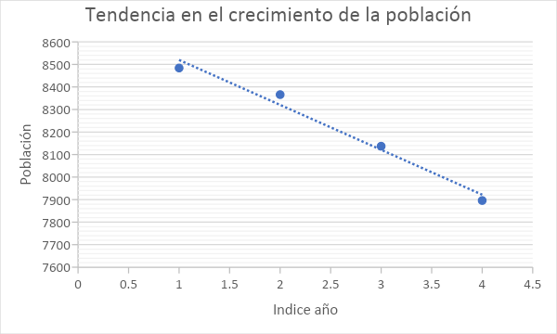

**Fuente:** Análisis de tendencia de población.

Se obtuvo la ecuación de la proyección de la población que es: y = -199.3x + 8719 con una correlación R² = 0.9789. lo que indica que existe una fuerte relación entre la los años y la cantidad de población que decrece, indicado por el signo de coeficiente de la variable X.

Al reemplazar X por el coeficiente año (5) se obtiene una proyección de la población para el año 2021 de 7723 habitantes.

**Tabla 29.** Análisis de la proyección de los residuos sólidos

|  |  |  |  |  |
| --- | --- | --- | --- | --- |
| **Resumen del modelo** | | | | |
| Modelo | R | R cuadrado | R cuadrado ajustado | Error estándar de la estimación |
| 1 | ,430a | ,185 | -,630 | ,57675 |
| a. Predictores: (Constante), POBLACIÓN | | | | |

**Fuente:** Análisis de proyección de residuos sólidos.

El coeficiente R = 0,430 nos indica que no existe relación entre la variable población y la variable generación de residuos sólidos.

**Tabla 30.** Análisis de la proyección de los residuos sólidos – ANOVA.

|  |  |  |  |  |  |  |
| --- | --- | --- | --- | --- | --- | --- |
| **ANOVAa** | | | | | | |
| Modelo | | Suma de cuadrados | gl | Media cuadrática | F | Sig. |
| 1 | Regresión | ,076 | 1 | ,076 | ,227 | ,717b |
| Residuo | ,333 | 1 | ,333 |  |  |
| Total | ,408 | 2 |  |  |  |
| a. Variable dependiente: R_S | | | | | | |
| b. Predictores: (Constante), POBLACIÓN | | | | | | |

**Fuente:** Análisis de proyección de residuos sólidos - ANOVA.

El nivel de significancia 0.717, el que es mayor al 0.05 nos indica que no se puede construir la ecuación de regresión lineal simple con dichas variables, por sobrepasar el error máximo aceptable.

**Tabla 31.** Análisis de la proyección de población - coeficiente.

|  |  |  |  |  |  |  |
| --- | --- | --- | --- | --- | --- | --- |
| **Coeficientesa** | | | | | | |
| Modelo | | **Coeficientes no estandarizados** | | **Coeficientes estandarizados** | t | Sig. |
| B | Error estándar | Beta |
| 1 | (Constante) | -,552 | 15,535 |  | -,036 | ,977 |
| POBLACIÓN | ,001 | ,002 | ,430 | ,477 | ,717 |
| a. Variable dependiente: R_S | | | | | | |

**Fuente:** Análisis de proyección de población - coeficientes.

Al observar el nivel de significancia tanto de la constante (0.977) como del factor población (0.717) se corrobora lo considerado en el ANOVA en donde se indica que no es factible construir la ecuación con la mencionada constante ni con el factor de la población.

### **Comprobación de hipótesis**

Habiendo sido procesados los resultados en el programa estadístico mediante un análisis de varianza (ANOVA) y posterior a ello realizado el test de Tukey teniendo como referencia que si:

* p< 0.05 = se rechaza la hipótesis nula, se acepta la hipótesis alternativa.
* p>0.05 = se rechaza la hipótesis alternativa, se acepta la hipótesis nula.

# 

# **CAPITULO V: CONCLUSIONES Y RECOMENDACIONES**

### **Conclusiones**

La Generación Per cápita de Residuos Sólidos Domésticos del Distrito de Asunción para el año 2021 asciende a 0.353 Kg/día/persona, lo cual produce una generación promedio de 3.054 ton/día de residuos domésticos.

La Densidad promedio de los residuos sólidos domésticos asciende a 172.09 Kg/m3.

El 38.21% de la generación de residuos municipales corresponde a residuos orgánicos, en tanto el material inorgánico recuperable representa el 46.46% del total de residuos generados.

El porcentaje de humedad de los residuos sólidos orgánicos de la ciudad de Asunción asciende a 83.65 % en promedio desde la fuente de generación domiciliaria.

La Generación de Residuos Sólidos Municipales asciende a un total de 3.579 ton/ día.

Se puede concluir con respecto a la pretendida proyección de la generación de los residuos sólidos que no se puede lograr la proyección debido a que no existen suficientes datos para analizarlos y esto se debe a que administraciones anteriores han extraviado dicha información por parte de la Municipalidad Distrital de Asunción.

### **Recomendaciones**

De acuerdo al alto porcentaje de los residuos generados son orgánicos, se recomienda utilizar este potencial para la valorización de residuos sólidos municipales en la elaboración de compost y humus, ya que las condiciones climáticas favorecen la producción de estos productos.

Se recomienda el uso de los datos, aquí presentados, ya que contribuirán para los procesos de manejo de residuos sólidos, con la estimación de la generación diaria de residuos (la generación per cápita por el número de habitantes), y la densidad, se puede determinar la capacidad de los vehículos de recolección, así mismo la planificación y diseño de las instalaciones para la disposición final.

Teniendo en cuenta que la participación ciudadana es fundamental para el desarrollo de los planes de desarrollo de una comunidad, se recomienda seguir incluyéndola en la planificación y difusión de los proyectos y toma de decisiones del estado.

A la municipalidad Distrital de Asunción, se recomienda conservar los datos históricos generados con la finalidad de poder realizar una investigación que conlleve a proyectar la generación de residuos sólidos para poder decidir sobre estos; así mismo cumplir con la implementación de programa de educación ambiental y poder conllevar con una educación ambientalmente responsable.

# **REFERENCIAS BIBLIOGRÁFICAS**

MINISTERIO DEL AMBIENTE

Informe Anual de Residuos Sólidos Municipales en el Perú

< http://www.redrrss.pe/material/20101021020345.pdf>

Fichtner; Cydep S.A.S. 2015. Proyecto de Desarrollo de Sistemas de Gestión de Residuos Sólidos en Zonas Prioritarias. Estudio de Impacto Ambiental Semidetallado del Relleno Sanitario para las ciudades de Andahuaylas, San Jerónimo y Talavera, Planta de Tratamiento de Residuos Orgánicos y Planta de Separación de Residuos Inorgánicos Reciclables para la ciudad de Andahuaylas, Provincia de Andahuaylas, Departamento de Apurímac.

Jaramillo, J. 1997. Guía para el diseño, construcción y operación de relleno sanitarios manuales. Washington DC: OPS. Serie Técnica N° 28.

MINAM (Ministerio del Ambiente, PE). 2011. Guía de diseño, construcción, operación, mantenimiento y cierre de relleno sanitario mecanizado. Lima, Perú. 137 p.

Decreto legislativo N° 1278 – MINAM. Ley de la Gestión Integral de Residuos Sólidos.

Decreto Supremo N° 014-2017-MINAM – Reglamento de la Ley de gestión integral de residuos sólidos municipales.

GUÍA PARA LA CARACTERIZACIÓN DE RESIDUOS SOLIDOS. (2017). Obtenido de <file:///C:/Users/usuario/Downloads/guia-caracterizacion-rrss%20(1)%20(3).pdf>

José, Z. P. (2014). Caracterización de los residuos sólidos Domiciliarios y su influencia socioeconómica en la población del Distrito de Bellavista. 113.

Mendieta Romero, M. L. (2019). “CARACTERIZACIÓN DE RESIDUOS SÓLIDOS MUNICIPALES PARA EL DISEÑO DE UN RELLENO SANITARIO MANUAL EN EL DISTRITO DE PACHIA - TACNA. UNIVERSIDAD PRIVADA DE TACNA, 126.

PONCIANO LAURENCIO, K. J. (2016). RESIDUOS, “ESTUDIO DE CARACTERIZACIÓN DE RESIDUOS SOLIDOS MUNICIPALES - HUÁNUCO. 89.

Quispe. (2018). ESTUDIO DE CARACTERIZACIÓN DE RESIDUOS SÓLIDOS MUNICIPALES EN EL DISTRITO DEL DISTRITO DE HUANCABAMBA, PROVINCIA DE OXAPAMPA – REGIÓN PASCO – 2017. UNIVERSIDAD NACIONAL DANIEL ALCIDES CARRIÓN, 112.

Dávila E, Manayay E. (2020) PERU; ESTIMACIONES Y PROYECCIONES DE POBLACION POR DEPARTAMENTO, PROVINCIA Y DISTRITO, 2018 – 2020, BOLETIN ESPECIAL N° 26, Instituto Nacional de Estadística e Informática, enero 2020, 68.

# 

# **LISTA DE ABREVIATURAS**

**MINAM:** Ministerio del Ambiente.

**EC-RSM:** Estudio de caracterización de residuos sólidos municipales

**GPC:** Generación per cápita

**%H:** Porcentaje de humedad

**PET:** Tereftalato de polietileno

**PEAD:** Polietileno de alta densidad

**PEBD:** Polietileno de baja densidad

**PP:** Polipropileno

**PS:** Poliestireno

**PCV:** Policloruro de vinilo

**MDA:** Municipalidad Distrital de Asunción

# **GLOSARIO**

**Botadero.** Lugar donde se arrojan los residuos a cielo abierto en forma indiscriminada sin recibir ningún tratamiento sanitario. Sinónimo de vertedero, vaciadero o basurero.

**Manejo.** Conjunto de operaciones dirigidas a dar a los residuos el destino más adecuado de acuerdo con sus características, con la finalidad de prevenir daños o riesgos para la salud humana o el ambiente. Incluye el almacenamiento, el barrido de calles y áreas públicas, la recolección, la transferencia, el transporte, el tratamiento, la disposición final y cualquier otra operación necesaria.

**Disposición final.** Técnica de ingeniería para el adecuado confinamiento de los residuos sólidos municipales. Comprende el esparcimiento, acomodo y compactación de los residuos, su cobertura con tierra u otro material inerte, por lo menos diariamente, y el control de los gases y lixiviados y la proliferación de vectores, a fin de evitar la contaminación del ambiente y proteger la salud de la población.

**Residuos sólidos.** Cualquier material incluido dentro de un gran rango de materiales sólidos, también algunos líquidos, que se tiran o rechazan por estar gastados, ser inútiles, excesivos o sin valor. Normalmente, no se incluyen residuos sólidos de instalaciones de tratamiento.

**Residuo sólido especial.** Residuo sólido que por su calidad, cantidad, magnitud, volumen o peso puede presentar peligros y, por lo tanto, requiere un manejo especial. Incluye los residuos sólidos de establecimientos de salud, productos químicos y fármacos caducos, alimentos expirados, desechos de establecimientos que usan sustancias peligrosas, Iodos, residuos voluminosos o pesados que, con autorización o ilícitamente, son manejados conjuntamente con los residuos sólidos municipales.

**Residuo sólido municipal.** Residuo sólido o semisólido proveniente de las actividades urbanas en general. Puede tener origen residencial o doméstico, comercial, institucional, de la pequeña industria o del barrido y limpieza de calles, mercados, áreas públicas y otros. Su gestión es responsabilidad de la municipalidad o de otra autoridad gubernamental.

**Residuo sólido domiciliario.** Residuo que, por su naturaleza, composición, cantidad y volumen, es generado en actividades realizadas en viviendas o en cualquier establecimiento similar.

**Residuo sólido comercial.** Residuo generado en establecimientos comerciales y mercantiles, tales como almacenes, depósitos, hoteles, restaurantes, cafeterías y plazas de mercado.

**Segregación.** Actividad que consiste en recuperar materiales reusables o reciclados de los residuos.

**Tratamiento.** Proceso de transformación física, química o biológica de los residuos sólidos para modificar sus características o aprovechar su potencial, a partir del cual se puede generar un nuevo residuo sólido con características diferentes.

# **ANEXOS**

## **Anexo A. Álbum fotográfico**

**Ilustración 11.** Coordinación con la Sub Gerencia de Desarrollo Económico, Medio Ambiente y Servicios Públicos de la Municipalidad Distrital de Asunción.

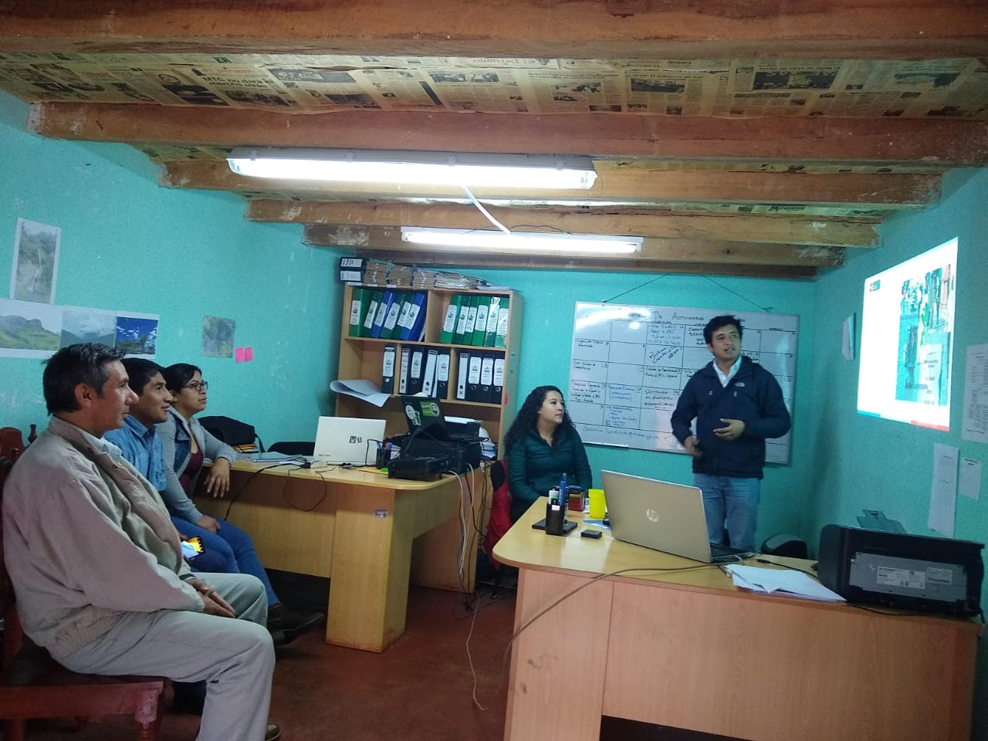

**Ilustración 12.** Identificación de viviendas y establecimientos comerciales para la participación del EC.

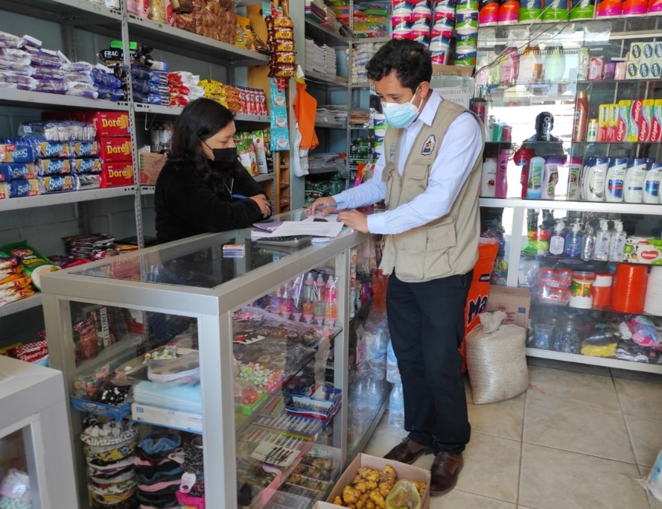

**Ilustración 13.** Segregación de las muestras.

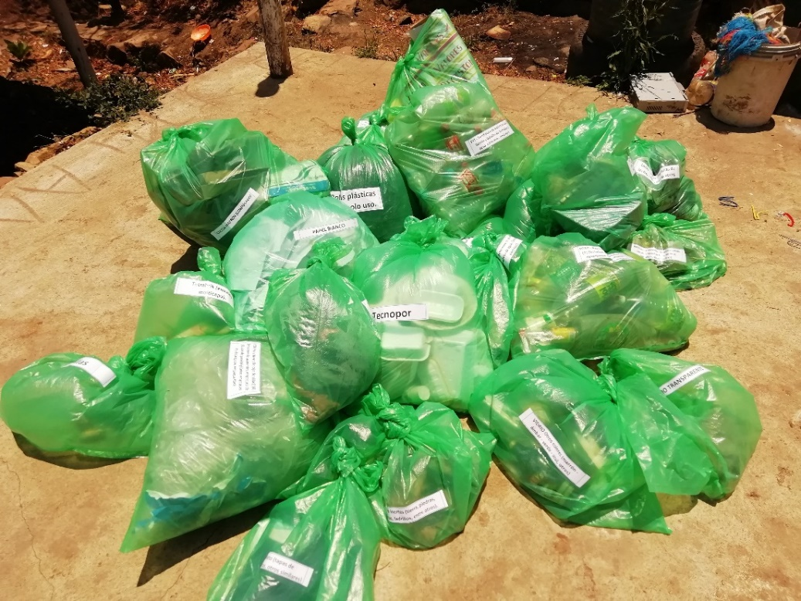

**Ilustración 14.** Recolección de Muestras de Residuos Sólidos Orgánicos.

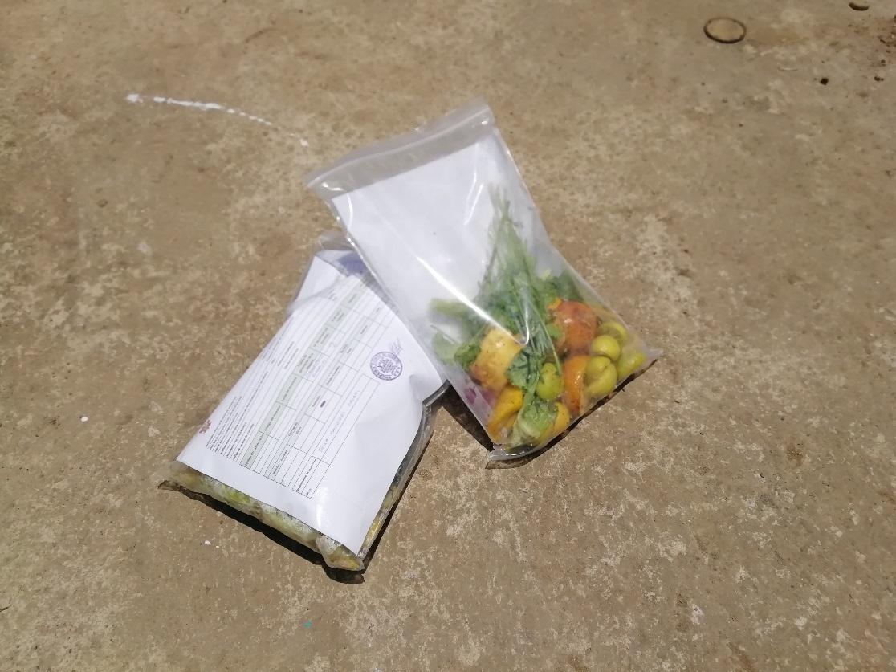

## **Anexo B. Resultados de laboratorio**

**Ilustración 15.** Informe de Resultados

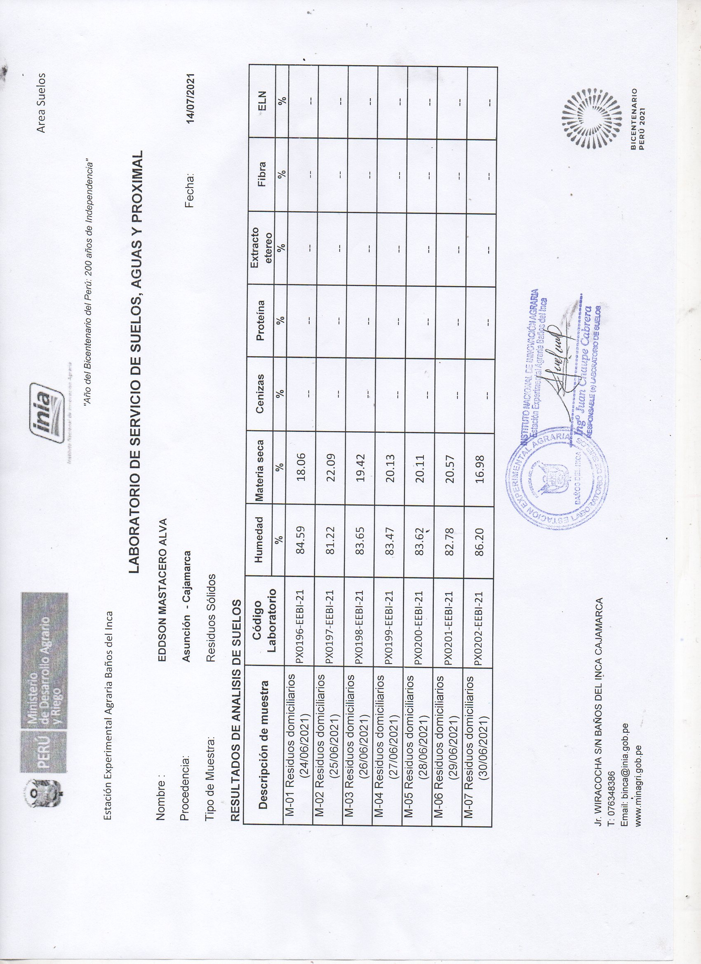

**Figura 1**

*Informe de Resultados*